PENERAPAN PENDEKATAN REGGIO EMILIA DALAM MENGEMBANGKAN KREATIVITAS ANAK MELALUI KEGIATAN MOZAIK USIA 4-5 TAHUN DI RA IT NURUL ISLAM HONGGOWONGSO
Skripsi
Diajukan untuk Memenuhi Sebagai Syarat Memperoleh Gelar Sarjana Pendidikan dalam Ilmu Pendidikan Islam Anak Usia Dini



Oleh :
Khairunnisa Tul Sholihah
NIM: 2103106041

FAKULTAS ILMU TARBIYAH DAN KEGURUAN
UNIVERSITAS ISLAM NEGERI WALISONGO SEMARANG
2025

PERNYATAAN KEASLIAN
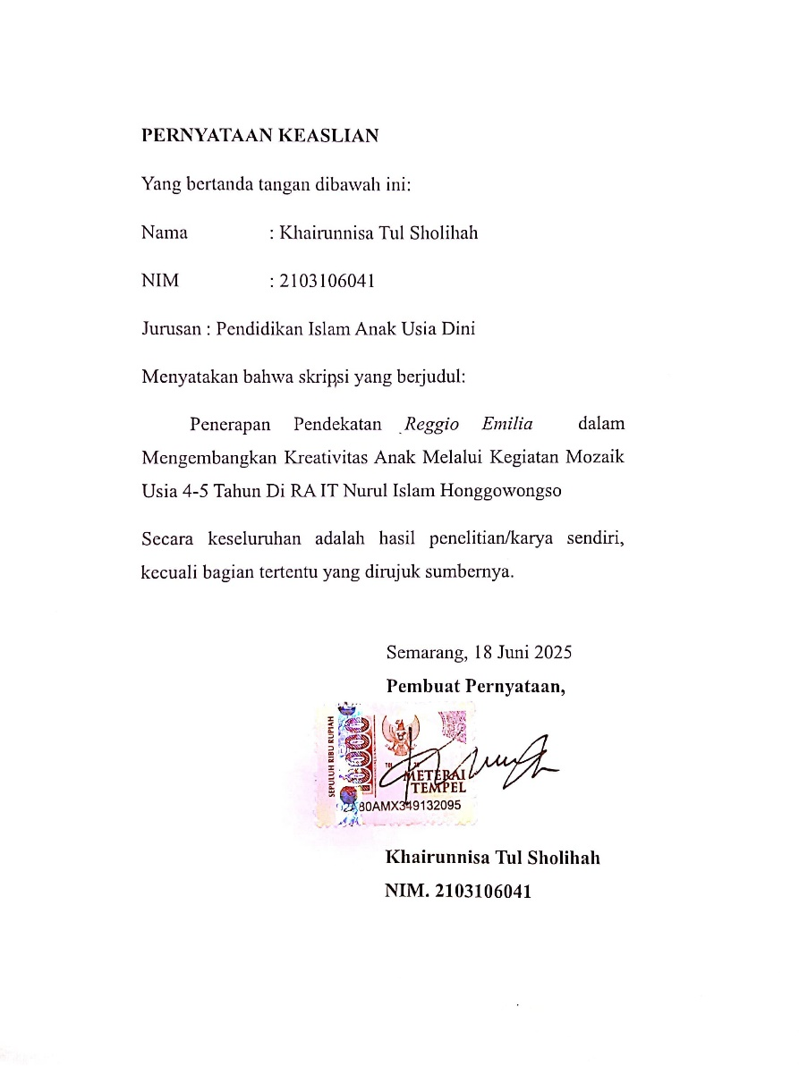

PENGESAHAN
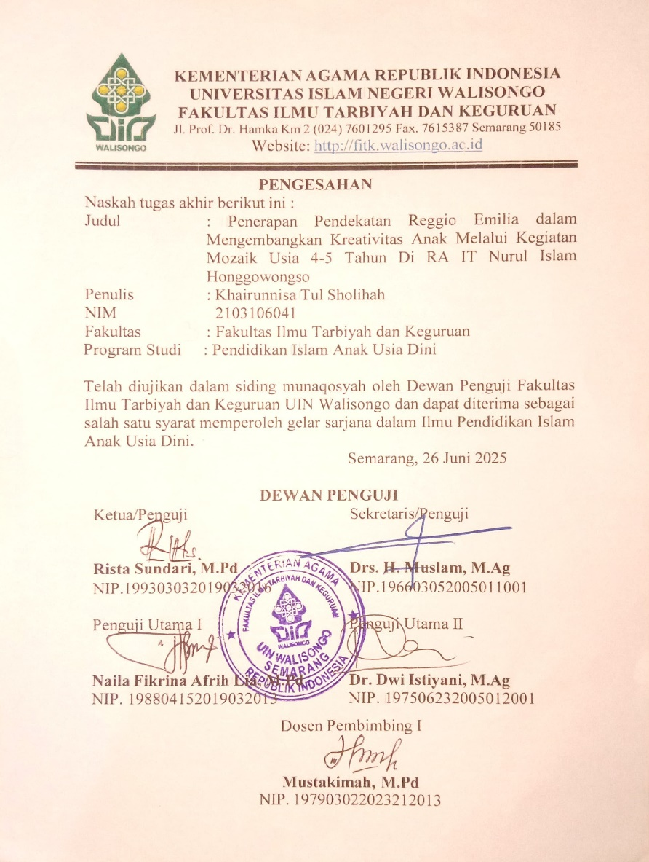

NOTA DINAS
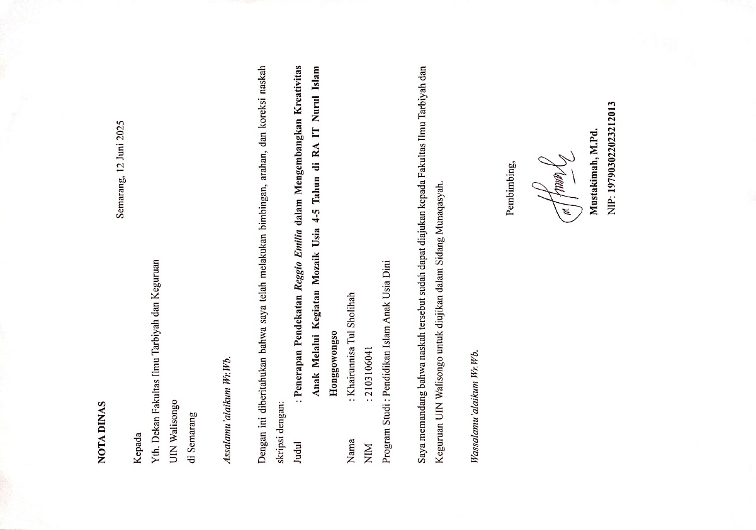

ABSTRAK
Judul : Penerapan Pendekatan Reggio Emilia dalam Mengembangkan Kreativitas Anak Melalui Kegiatan Mozaik Usia 4-5 Tahun di RA IT Nurul Islam Honggowongso
Nama : Khairunnisa Tul Sholihah
NIM : 2103106041
Tujuan peneitian ini adalah untuk melihat proses penerapan pendekatan Reggio Emilia dalam mengembangkan kreativitas anak melalui kegiatan mozaik, selanjutnya mengungkapkan faktor pendukung dan penghambat pendekatan reggio emilia dalam mengembangkan kreativitas anak melalui kegiatan mozaik. Metode penelitian yang digunakan dalam penelitian ini adalah menggunakan metode penelitian kualitatif-deskriptif. Teknik pengumpulan data dilakukan melalui, observasi, wawancara, dan dokumentasi. Teknik analisis data dilakukan melalui, reduksi data, penyajian data, dan penarikan kesimpulan. Hasil dari penelitian ini adalah penerapan pendekatan reggio emilia yang dilakukan dalam mengembangkan kreativitas anak melalui kegiatan mozaik, guru menyiapkan alat dan bahan untuk anak berkreasi, anak di beri kebebasan untuk bekreasi sesuai kreativitas saat bermain mozaik, dan guru sebagai fasilitator, dokumentator, evaluator, dan lingkungan diseting untuk menjadi guru ketiga kreativitas anak. Perkembangan kreativitas anak mencapai 81% dalam berkegiatan mozaik. Adapun faktor pendukungnya kreatifnya guru dalam menyiapkan kegiatan mozaik, anak di beri kebebasan, kesabaran guru mengatasi anak yang kesulitan bermain mozaik. Faktor penghambat adalah kurang fokusnya anak, karena anak tersebut harus mengamati dan melihat contoh kegiatan teman yang lain.
Kata Kunci : Anak Usia Dini, Kreativitas, Mozaik, Reggio Emilia.

TRANSLITERASI ARAB-LATIN
Penulisan transliterasi huruf-huruf Arab ke dalam Latin dalam skripsi berpedoman pada SKB Menteri Agama dan Menteri Pendidikan dan Kebudayaan RI Nomor: 158/1987 dan Nomor: 0543b/U/1987. Penyimpangan penulisan kata yang menggunakan [al-] disengaja secara konsisten supaya sesuai dengan teks Arabnya.
ا | A | ط | t}
ب | B | ظ | ẓ
ث | T | ع | „
ث | ṡ | غ | G
ج | J | ف | F
ح | ḥ | ق | Q
خ | Kh | ك | K
د | D | ل | L
ذ | Ż | م | M
ر | R | ن | N
ز | Z | و | W
س | S | ه | H
ش | Sy | ء | „
ص | ṣ | ي | Y
ض | ḍ
Bacaan Mad : Bacaan Diftong:
$\overline{a}$ = a panjang au =و ا
$\overline{i }$= i panjang ai =اي
$\overline{u}$ = u panjang iy = اي

KATA PENGANTAR
Alhamdulillahi rabbil ‘alamin, puji syukur selalu tercurahkan kepada Allah SWT atas kasih sayang-Nya, sehingga penulis dapat menyelesaikan penulisan skripsi berjudul “Penerapan Pendekatan Reggio Emilia dalam Mengembangkan Kreativitas Anak Usia 4-5 Tahun di RA IT Nurul Islam Honggowongso” ini dengan baik. Sholawat dan salam semoga selalu tercurahkan kepada Nabi Muhammad SAW, keluarga dan sahabatnya.
Penulis mengucapkan terima kasih atas bimbingan, dukungan, dan bantuan kepada semua pihak sehingga penelitian ini dapat diselesaika. Oleh karena itu, penulis mengucapkan terimakasih kepada:
- Bapak Prof. Dr. Nizar, M.Ag., selaku Rektor Universitas Islam Negeri Walisongo Semarang.
- Bapak Prof. Dr. Fatah Syukur, M.Ag., selaku Dekan Fakultas Ilmu Tarbiyah dan Keguruan Universitas Islam Negeri Walisongo Semarang.
- Bapak Dr. Sofa Muthohar, M.Ag., selaku Kepala Jurusan Pendidikan Islam Anak Usia Dini Fakultas Ilmu Tarbiyah dan Keguruan Universitas Islam Negeri Walisongo Semarang.
- Ibu Mustakimah, M.Pd, selaku dosen pembimbing yang telah meluangkan waktu, tenaga, dan pikiran untuk memberikan bimbingan, pengarahan, petunjuk, dan motivasi dalam proses penyusunan skripsi ini.
- Bapak Dr. Sofa Muthohar, M.Ag., selaku dosen wali yang memberikan pengarahan dan bimbingan sejak penulis masuk kuliah hingga sekarang.
- Segenap dosen pengajar di lingkungan Fakultas Ilmu Tarbiyah dan Keguruan Universitas Islam Negeri Walisongo Semarang, khususnya segenap dosen Pendidikan Islam Anak Usia Dini yang tidak bosan- bosannya membimbing dan memberikan ilmu pengetahuan kepada penulis sehingga penulis dapat menyusun skripsi ini.
- Uswatin Khasanah, S.Pd., selaku Kepala Sekolah RA-IT Nurul Islam Honggowongso yang telah berkenan memberikan izin sehingga dapat melakukan penelitian ini.
- Aqila Nurusaniyyah, S.Pd., selaku guru kelas A3 RA-IT Nurul Islam Honggowongso yang telah membantu dan memberikan saran serta motivasi dalam proses menyelesaikan skripsi ini.
- Orang tua tercinta, Bapak Bambang Irawan dan Ibu Nurlailah, terimakasih atas segala usaha, doa, kasih sayang, dan pengorbanan yang yang begitu besar sehingga penulis dapat menempuh pendidikan dengan baik dan menyelesaikan skripsi ini.
- Untuk adik tercinta Muhammad Zulfikri Kamal dan Aliman Alyah, yang menjadi sumber inspirasi dan semangat penulis.
- Untuk keluarga besar H. Jafar dan H. Ayub terima kasih yang tak terhingga atas doa dan dukungan yang tidak pernah putus kalian berikan kepada penulis.
- Sahabat baik penulis Nia, Fita, Anis, eka yang selalu memberikan semangat dan dukungan walaupun terhalang oleh jarak.
- Teman baik penulis Mbak Yuni, Dwi, Mbak Ida, Mbak Meila, Mbak Nabela, Aba Fauji, Kak Sukriati yang selalu memberi semangat, serta nasihat untuk penulis.
- Kepada diri sendiri Khairunnisa Tul Sholihah. Terimakasih sudah bertahan sejauh ini, terimakasih telah kuat dan mampu menghadapi berbagai suka dan duka dan ujian dalam hidup sampai detik ini, walau sering kali merasa putus asa dan hampir menyerah atas apa yang belum berhasil. Tetaplah kuat dan jangan lupa untuk selalu bersyukur dengan yang kita punya sekarang. Terimakasih telah memilih untuk tidak menyerah dan mampu menyelesaikan skripsi ini dengan sebaik dan semaksimal mungkin. Ini merupakan pencapaian yang patut untuk dibanggakan. Tetaplah merayakan hal-hal baik seperti ini.
- Teman-teman seperjuangan angkatan 2021, terkhusus Zusiva, Fitri, Santi, Rahma, Risa, Uput, Alfan, yang sebagai teman tedekat penulis. Terima kasih, selalu memberi semangat, mengulurkan bantuan tanpa diminta, dan selalu ada dalam perjalanan pendidikan penulis.
- Semua pihak yang tidak dapat dijelaskan satu-persatu akan tetapi telah membantu dalam penulisan skripsi ini.
Penulis menyadarı skripsi ini masih jauh dari kata sempurna dan masih terdapat banyak kekurangan, oleh karena itu peneliti mengharapkan kritik dan saran dari pembaca untuk dapat memperbaiki karya selanjutnya. Besar harapan penulis agar skripsi ini dapat memberikan manfaat bagi penulis sendiri dan pembaca.
Semarang, 19 Juni 2025
Penulis

Khairunnisa Tul Sholihah
NIM. 2103106041

DAFTAR ISI

PERNYATAAN KEASLIAN ii
PENGESAHAN………………………………………….iii
NOTA DINAS iv
ABSTRAK v
TRANSLITERASI ARAB-LATIN vi
KATA PENGANTAR vii
DAFTAR ISI xi
DAFTAR TABEL xiii
DAFTAR GAMBAR xiv
BAB I PENDAHULUAN 1
A. Latar Belakang 1
B. Rumusan Masalah 8
C. Tujuan Penelitian 8
D. Manfaat Penelitian 9
BAB II PENDEKATAN REGGIO EMILIA, MENGEMBANGKAN KREATIVITAS, KEGIATAN MOZAIK 11
A. Deskripsi Teori 11
B.Kajian Pustaka 40
C. Kerangka Berpikir…………………………………………49
BAB III METODE PENELITIAN 47
A. Jenis Penelitian 47
B. Fokus Penelitian 49
C. Sumber Data 50
D. Tempat dan Waktu Penelitian 50
E. Teknik Pengumpulan Data 50
F. Uji Keabsahan Data 52
G. Teknik Analisis Data 55
BAB IV DESKRIPSI DAN ANALISIS 57
A. Deskripsi Data 57
B. Deskripsi Khusus 61
C. Keterbatasan Penelitian 97
BAB V PENUTUP 99
A. Kesimpulan 99
B. Saran 101
C. Kata Penutup 102
DAFTAR PUSTAKA………………………………………...115
RIWAYAT HIDUP…………………………………………..145

DAFTAR TABEL

Tabel | Keterangan | Hal
Tabel 4.1 | Capaian Perkembangan Motorik Halus Anak | 92
Tabel 4.2 | Kemampuan Kreativitas Anak | 94
Tabel 4.3 | Penilaian Kemampuan Kreativitas Anak Pada Saat Kegiatan Mozaik | 96

DAFTAR GAMBAR

Gambar |  | Keterangan |  | Hal
Gambar 2.1 |  | Kerangka Berpikir |  | 52
Gambar 4.1 |  | Bahan Kegiatan Mozaik |  | 75
Gambar 4.2 |  | Kegiatan Menempelkan Cangkang Telur |  | 78
Gambar 4.3 |  | Finishing Kegiatan Menempelkan cangkang Telur |  | 78

DAFTAR LAMPIRAN

Lampiran | Keterangan | Hal
Lampiran 1 | Identitas Sekolah | 124
Lampiran 2 | Modul Ajar | 126
Lampiran 3 | Pedoman Observasi | 130
Lampiran 4 | Indikator Penilaian | 131
Lampiran 5 | Hasil Observasi | 133
Lampiran 6 | Pedoman Wawancara Kepala Sekolah | 135
Lampiran 7 | Transkip Wawancara Kepala Sekolah | 136
Lampiran 8 | Pedoman Wawancara Guru Kelas A3 | 138
Lampiran 9 | Transkip Wawancara Guru Kelas A3 | 139
Lampiran 10 | Dokumentasi Penelitian | 141
Lampiran 11 | Petunjuk Pembimbing | 143
Lampiran 12 | Surat Ijin Riset | 144
Lampiran 13 | Surat Keterangan Sudah Melakukan Riset | 145

BAB I

PENDAHULUAN

Latar Belakang
Usia prasekolah disebut dengan "masa Keemasan" masa keemasan mulai dari usia 0-6 tahun di mana anak-anak tumbuh dan berkembang dengan sangat cepat. Oleh karena itu, anak-anak akan lebih cepat menangkap dalam bereaksi dan menafsirkan berbagai pengalaman yang mereka alami. Anak-anak juga dapat meniru apa pun yang mereka saksikan atau temui. Saat usia ini anak-anak lebih banyak terlibat dalam permainan dan aktivitas yang mereka anggap menyenangkan.
Pendidikan anak usia dini merupakan masa keemasan (golden age), dimana anak sangat peka terhadap stimulasi dan cepat menyerap pengetahuan. Oleh sebab itu, pendidikan anak usia dini berperan penting dalam mendorong perkembangan anak, terutama dalam mengembangkan kreativitas.
Seperti bunyi ayat Al-Quran dalam surat At-Taubah ayat 122 yang menjelaskan tentang kewajiban menuntut ilmu, seperti surat At-Taubah ayat 122 yang menjelaskan tentang kewajibab dalam menuntut ilmu adalah sebagai berikut:
وَمَا كَا نَ الْمُؤْمِنُوْنَ‎ لِيَنْفِرُوا كَافَّةًفَلَوْلَا نَفَرَمِنْ كُلِّ فِرْقَةٍمِنْهُمْ طَا ئِفَةٌ لِيَتَفَقَّهُوا
فِي الدِّ ينِ وَلِيُنْذِرُوْا قَوْمَهُمْ إِذَارَجَعُواإِلَيْهِمْ لَعَلَّهُمْ يَحْذَ رُونَ (١٢٢)
“Dan tidak sepatutnya orang-orang mukmin itu semuanya pergi (ke medan perang). Mengapa sebagian mereka tidak pergi untuk memperdalam pengetahuan agama mereka dan untuk memberi pringatan kepada kaummnya jika mereka telah kembali agar mereka dapat menjaga dirinya.” (Q.S.At-Taubah /9:122)

Pendidikan pertama kali orang tua berikan kepada anak melalui kasih sayang dan nasihat, yang berperan penting dalam pertumbuhan dan perkembangan anak. Kasih sayang orang tua membentuk karakter anak menjadi pribadi yang lembut, santun, dan berperilaku baik dimasa depan.
Kreativitas adalah kemampuan untuk menciptakan hal baru atau menyempurnakan sesuatu yang sudah ada. Kreativitas memegang peranan penting dalam pertumbuhan anak, karena perkembangan kreativitas akan mendorong perkembangan askep lainnya. Setiap anak pada dasarnya terlahir dengan potensi dan rasa ingin tahu, namun tiingkat kkreativitas tersebut dipengaruhi oleh stimulasi yang diterima.
Dalam perkembangan awalnya, seorang anak mempengaruhi dan dipengaruhi oleh lingkungan tempat ia tinggal, sehingga perubahan yang terjadi pada diri seseorang tergantung lingkungan sekitar dapat mendukung atau menghambat pertumbuhan kreativitas anak. Kreativitas juga dapat memberikan kesempatan kepada anak-anak untuk mengembangkan ide-ide mereka sendiri, yang dapat membantu mereka menjadi lebih percaya diri dan senang dengan berbagai hal. Anak-anak akan didorong untuk aktif dan kreatif melalui kegiatan kreativitas yang dapat mendorong perkembangan kreativitas anak dan memberikan dukungan yang berdampak positif. Anak yang kreatif mampu memecahkan masalah dengan lancar mudah beradaptasi, dan dapat melaksanakan tugas secara optimal. Kurangnya perhatian terhadap kreativitas dapat menyebabkan anak merasa jenuh dan kehiangan minat belajar. Oleh karena itu, pengembangan kreativitas perlu dilakukan sejak usia dini.
Pendekatan Reggio Emilia ini didirikan setelah terjadinya perang dunia ke II, yang dibangun sekelompok suka relawan dari guru, orang tua, dimana Reggio Emilia dibangun di kota utara Italia dimana kota ini tempat berkumpulnya untuk membangun sekolah jenis baru bagi anak usia dini. Mereka menumbuhkan harapan bagi masyarakat setelah kehancuran perang dunia ke II dan meningkatkan kehidupan anak dan keluarganya. Sistem tersebut kemudian berkembang dari gerakan kerja sama antar orang tua dan guru dalam pra-sekolah pertama yang dijalankan di seluruh kota di bawah kepemimpinan, Loris Malaguzzi (1920–1994).
Menurut Loris Malaguzzi pendekatan Reggio Emilia percaya bahwa setiap anak memiliki sikap kompoten, berwawasan, berimajinasi, iventif, rasa ingin tahu yang tinggi, salah satu prinsip dalam pendekatan reggio emilia adalah adanya dorongan alai pada anak untuk berinteraksi dan berkomunikasi dengan lingkungan sosialnya, yang mencangkup: 1) pembelajaran yang berfokus pada anak, 2) perhatian terhadap perkembangan anak, berhubungan lingkungan sekitar, lingkungan pendekatan Reggio Emilia ada dua: peran lingkungan fisik contohnya mengubah lingkungan belajar dengan baik dapat merangsa bakat minat anak, kreativitas dan pembelajaran, peran lingkungan guru, guru membangun hubungan saling percaya, memberikan waktu untuk anak berbicara dan memberikan pertayaan yang mendorong anak untuk berpikir kritis
Menurut filosofi orang tua dan guru merupakan komponen vital sebagai kolaborator, mitra, pendukung dalam pertumbuhan anak-anak mereka. Jadi model pembelajaran Reggio Emilia fokus apa yang dilaksanakan dalam hubungan dengan guru dan teman sehingga dapat menciptakan kondisi dan suasana yang harmonis agar dapat mendorong anak membangun kekuatannya sendiri sesuai dengan tahap perkembangannya
Perkembangan kreativitas yang perlu diinovasi dalam pembelajaran, salah satunya dengan kegiatan mozaik. Mozaik adalah pembuatan karya seni rupa dua dimensi atau tiga dimensi yang menggunakan kepingan-kepingan kertas, daun yang dibuat dengan cara dipotong atau yang sudah berbentuk potongan goemetrik kemudian disusun dengan ditempelkan pada bidang datar dengan cara di tempelkan menggunakan lem. Kegiatan mozaik dapat melatih perkembangan motorik halus selain itu mozaik juga melatih perkembangan kognitif anak, ketika anak yang telah memiliki kesiapan dalam belajar keterampilan motorik cenderung menunjukkan keunggulan dalam kemampuan kognitif, jika dibandingkan dengan anak yang belum menunjukkan kesiapan dalam memepelajari keterampilan tersebut.
Perkembangan motorik halus merujuk pada kemampuan anak dalam melakukan gerakan yang melibatkan oto-otot kecil atau bagian tubuh tertentu, Perkembangan ini sangat mempengaruhi oleh kesempatan anak untuk berlatih, salah satu keterampilan motorik halus yang esensial adalah kemampuan menggenggam atau memegang dengan benar, yang menjadi fondasi penting dalam keterampilan menulia.
Berdasarkan fakta dilapangan, telah ditemukan bahwa perkembangan kreativitas anak usia 4-5 tahun masih belum optimal, dalah satu penyebabnya adalah pendekatn pembelajaran yang masih bersifat verblistik dimana proses pembelajaran lebih banyak dilakukan melalui pembelajaran guru tanpa melibatkan anak secara aktif. Penggunaan media pembelajaran yang monoton dapat menyebabkan anak kehilangan ketertarikan, mudah merasa jenuh, dan mudah bosan saat belajar.
Berdasarkan hsil survei yang telah dilakukan peneliti di lembaga RA IT Nurul Islam Honggowongso diketahui beberapa anak dalam perkembangan kreativitas belum maksimal hal tersebut bisa di lihat masih ada anak yang belum maksimal kemampuan dalam menyelesaikan tugas contohnya seperti: menggambar, mewarnai, menempelkan,dll. Selain itu ketika guru memberikan tugas ataupun kegiatan semacam kegiatan mozaik ataupun kegiatan yang lain masih ada anak yang nggak mau mengerjakan dengan alasan kegiatannya sangat mudah,sangat membosankan, dari sini peneliti ingin mengembangkan kreativitas agar tidak ada lagi yang merasa bosan atau bikin anak malas untuk berkreatif. Anak di RA IT Nurul Islam lebih maksimal diperkembangan motork kasar dibandingkan motorik halus. Hal ini bisa dilihat anak lebih dominan dalam berlari, melompat dan permainan lainnya.
Untuk mengatasi permasalah tersebut, diperlukan penerapan kegiatan pembelajaran yang tepat, salah satu solusinya adalah melalui kegiatan mozaik dengan memanfaatkan bahan-bahan seperti potongan daun, kertas, atau cangkang telur yang telah berbentuk geometris, kemudian ditempelkan menggunakan lem. Kegiatan ini memiliki keunggulan, antara lain membuat proses pembelajaran lebih mudah dan melibatkan anak secara aktif melalui pengamatan dan perhatian terhadap objek yang diliatnya, selain itu kegiatan mozaik juga berkontribusi dalam meningkatkan perkembangan motorik halus anak.

Rumusan Masalah
Berdasarkan uraian latar belakang dan fokus penelitian, rumusan masalah yang diangkat adalah sebagai berikut:
- Bagaimana penerapan pendekatan Reggio Emilia dalam proses perkembangan kreativitas anak melalui kegiatan mozaik usia 4-5 tahun di RA IT Nurul Islam Honggowongso?
- Apa saja faktor penghambat dan pendukung penerapan pendekatan Reggio Emilia untuk mengembangkan kreativitas anak melalui kegiatan mozaik usia 4-5 tahun di RA IT Nurul Islam Honggowongso?

Tujuan Penelitian
Berdasarkan permasalahan yang telah diuaraikan, penelitian ini bertujuan untuk:
- Memaparkan proses penerapan pendekatan Reggio Emilia dalam mengembangkan kreativitas anak melalui kegiatan mozaik anak usia 4-5 tahun di RA IT Nurul Islam Honggowongso.
- Mengungkap faktor pendukung dan penghambat pendekatan Reggio Emilia dalam mengembangkan kreativitas anak melalui kegiatan mozaik anak usia 4-5 tahun RA IT Nurul Islam Honggowongso.

Manfaat Penelitian
Penelitian ini diharapkan dapat memberikan manfaat bagi berbagai pihak yang terkait dengan permasalahan yang dikaji, anatara lain:
- Manfaat teoritis
Penelitian ini diharapkan dapat memberikan kontribusi dalam bidang pendidikan serta sumber informasi aktual terkait pendekatan reggio emilia kegiatan mozaik sebagai upaya mengembangkan kreativitas anak usia dini.
- Manfaat Praktis
- Bagi anak
Dapat meningkatkan motivasi belajar anak sekaligus mendorong perkembangan kreativitas, serta mengembangkan sikap sabar, ulet, disiplin, kejujuran, tanggung jawab, percaya diri, empati, ketekunan melalui tantangan yang ada disetiap kegiatan mozaik.
- Bagi Guru
- Membantu guru dalam merancang dan melaksanakan proses pembelajaran secara lebih efektif
- Mengetahui perkembangan kreativitas anak
- Memberikan kontribusi tantangan dalam pengajaran yang baru
- Bagi Lembaga
- Untuk mengetahui kualitas pembelajaran
- Meningkatkan pembelajaran yang kondusif dan harmonis di RA.
- Memeberikan kontribusi sebagai media pembelajaran.

BAB II
MENGEMBANGAN KREATIVITAS DALAM KEGIATAN MOZAIK PADA PENDEKATAN REGGIO EMILIA

Deskripsi Teori
- Pendekatan Reggio Emilia
Pendekatan reggio emiia merupakan pendekatan yang berfokus pada kegiatan berbasis proyek, dengan menyediakan lingkungan belajar yang fleksibel dan kaya anakan berbagai meterial penunjang, lingkungan tersebut memberikan kesempatan bagi anak untuk mengksplorasi sekitarnya sehingga dapat mendorong perkembangan kreativitas secara optimal.
Metode proyek membantu anak dalam mempelajari cara menyelesaikan permasalahan dasar yang mereka temui dalam kehidupan sehari-hari. Selain itu, pendekatan ini dapat diartikan sebagai kegiatan kelompok atau individu yang melibatkan benda-benda dari lingkungan atau kegiatan sehari-hari. Oleh karena itu, aktivitas guru hendaknya membantu anak mengidentifikasi masalah yang kemudian dapat mereka pecahkan sendiri atau bersama orang lain; Dalam kegiatan ini, guru hanya berperan sebagai pendamping anak dalam mengatasi permasalahan yang dihadapinya sehari-hari.
Reggio emilia mendorong anak untuk mengekspresikan diri secara kreatif melalui berbagai media, seperti musik, melukis, mewarnai, mozaik, kolase. Ekspresi kreatif ini akan berkembang secara optimal apabila anak diberikebebasan tanpa batasa yang kaku. Dengan demikian, pendekatan reggio emilia menekankan preaktik langsung dan eksplorasi lingkungan sekitar sebagai sarana untuk mengembangkan kreativitas anak.
Pendekatan Reggio Emilia kerap diterapkan oleh pendidik dalam proses pembelajaran karena dinilai dapat mempermudah penyampaian materi kepada peserta didik dilakukan melalui model pembelajaran yang bersifat fleksibel dan menyesuaikan dengan kebutuhan serta minat anak sesuai untuk diterapkan pada jenjang pendidikan prasekolah, di mana proses pembelajaran berpusat pada anak.
Menurut Haigh (2007) dan Hendrick (1997), anak-anak di Reggio Emilia berbakat, siap belajar, dan ingin bersosialisasi. Rasa ingin tahu, pengalaman, pemikiran, sosialisasi, dan hubungan dengan alam, komunitas, dan identitas dihidupkan dan didukung oleh lingkungan pembelajaran. menggunakan berbagai bahasa dan bahan untuk mengungkapkan, mempresentasikan, dan menghasilkan pemahaman dan makna. menggunakan dokumentasi untuk melihat, merefleksikan, dan meninjau kembali konsep, perasaan, pengalaman, dan pemahaman. Mengamati dan mendengarkan untuk mengembangkan pengalaman dan kajian kurikulum. Kemitraan orang tua,yang menempatkan orang tua dan guru kolaborasi, saling bertukar perspektif yang beragam; penggunaan kerja sama antara anak-anak dan orang dewasa, karena perbedaan sudut pandang dapat membantu pemikiran atau pemahaman yang lebih kompleks. Pengembangan profesional memungkinkan pengalaman, diskusi, visi, perencanaan, dan refleksi
Nut brown dan Abbott (2009) menyatakan pendekatan Reggio Emilia anak untuk berkreasi dengan menggunakan model berbeda untuk berkomunikasi dan mengekspresikan diri menghargai kepentingan mereka dan mempromosikan tanggung jawab anak, penemuan, eksplorasi, pemberdayaan, partisipasi keluarga, komunitas, dan otonomi. Misalnya, di kelas Reggio Emilia, penggunaan teks, gambar, dan audio digunakan selama interaksi antara praktisi dan anak-anak. Selain itu, gerakan dan tarian sangat dipertimbangkan dalam pendekatan Reggio Emilia sebagai bagian penting dari rutinitas dan interaksi sehari-hari. Aspek-aspek ini sangat terkait dengan multimodalitas, karena mereka menggunakan cara berbeda, di mana anak dapat dengan bebas mengekspresikan diri untuk mengkomunikasikan pemikiran dan gagasannya.
Dari berbagai pendapat tersebut, dapat disimpulkan bahwa pendekatan Reggio Emilia adalah anak-anak menjadi pusat dari pelajaran, anak yang memimpin pembelajaran tersebut, dan dia melakukan riset ketika mereka bermain, dan orang tua adalah koriset meneliti Bersama anak yang menjadi patner, bukan sebagai menyu anak melakukan atau memimpin anak untuk melakukan hal tertentu, tapi kita menemani dan menjadi teman untuk anak.
- Sejarah Pendekatan Reggio Emilia
Pendekatan reggio emilia lahir setelah perang dunia ke II , wilayah Emilia Romagna, Italia, dan memberikan perspektif baru dalam dunia pendidikan. Pada tahun 1945, masyarakat Villa Cella di Reggio Emilia membangun sekolah secara swadaya. Sekolah tersebut dibangun dalam waktu kurang lebih delapan bulan. Para petani menyumbangkan tanah, penduduk desa menjual beberapa truk dan tank peninggalan tentara Jerman, mengumpulkan batu bata dari rumah-rumah yang hancur selama perang, dan bekerja siang malam, termasuk hari Minggu, untuk menyelesaikan pembangunan. Seorang guru muda bernama Loris Malaguzzi datang ke desa tersebut setelah mendengar kabar pembangunan sekolah itu. Ternyata, pembangunan sekolah ini inisiatif oleh para perempuan di desa tersebut. Mereka menyatakan bahwa merekalah yang membangun sekolah. Para perempuan tersebut meminta Malaguzzi untuk menjadi guru di sekolah itu karena mereka mengetahui bahwa ia adalah seorang pendidik. Sebelum mengajar di Reggio Emilia, Malaguzzi pernah mengundurkan diri dari pekerjaannya sebagai guru selama tujuh tahun dan pergi ke Roma untuk belajar psikologi. Sekembalinya ke Reggio Emilia, selain melanjutkan studinya, Malaguzzi juga bekerja di salah satu pusat psikologi khusus anak-anak yang didirikan oleh keluarga setempat. Pada tahun 1968, pendekatan Reggio Emilia mulai terbentuk dan menerima bantuan dari pemerintah Italia.
- Tujuan pendekatan Reggio Emilia
Three goals exist in the Reggio Emilia approach. Among them are children's rights, the importance of the teacher's role as a professional researcher, and community collaboration in children's education.
- Child rights
Every child at Reggio Emilia is given the opportunity to use words, movement, drawing, painting, building, collage, mosaic, drama, music, and in the process of learning, these activities transform the mind and heart.
- The role of professional research teacher
Reggio Emilia teachers are well versed in the theory of practice-learning and reflection. Teachers in Reggio Emilia are considered a source of continuous research because of the way they work.
- Community partnerships in children's education
In Reggio Emilia schools, parents and the community are involved in school decision-making through their participation in school-based parent-teacher councils and community-wide committees that report to the city council.

Tujuan Reggio Emilia adalah menghargai dan mengkomunikasikan potensi kreatif, hak anak, kecerdasan, mendorong anak untuk aktif, konstruksi, meningkatkan profesional guru, dan mengembangkan kesadaran hubungan bermakna antara anak dan keluarga. Guru menjadi, pendengar, fasilitator, peneliti, dokumentator, kolaborator, dan dalam pembelajaran guru mendukung dalam belajar.
Pendekatan Reggio Emilia bertujuan untuk mendukung anak-anak menggunakan cara komunikasi mereka sendiri seperti kognitif, gestural, ekspresif, atau simbolik dalam suatu lingkungan, yang memungkinkan anak-anak untuk mencerminkan ide, perilaku, dan budaya mereka sendiri.
- Kurikulum Reggio Emilia
Kurikulum merupakan inti dari proses pendidikan, karena dalam konteks PAUD, kurikulum mengarahkan seluruh bentuk dan proses kegiatan untuk mencapai tujuan pendidikan yang diharapkan, kurikulum pada jenjang PAUD tidak hanya berfokus pada aspek akademik, tetapi juga mempertimbangkan dimensi psikologi dan medis, karena anak usia dini berada dlam fase perkembangan yang sangat awal, yakni dibawah usia lima tahun. Tahapan perkembangan anak usia dini umumnya dibagi menjadi tiga kategori, yaitu 0-2 tahun, 2-4 tahun, dan 4-5 tahun .Oleh karena itu, kurikulum harus disusun dan disesuaikan berdasarkan tahapan perkembangan anak tersebut agar dapat memberikan stimulasi yang tepat dan optimal.
Kurikulum dalam pendekatan Reggio Emilia adalah kurikulum yang fleksibel, tahap awal dalam membuat kurikulum Reggio Emilia mengetahui minat anak sejak awal serta mengutamakan peran aktif anak dalam proses pembelajaran bertujuan untuk mendorong eksplorasi dan keterlibatan langsung. Pendekatan ini diyakini dapat memberikan dampak positif terhadap perkembangan anak secara menyeluruh.
Menurut Sayekti proses pembelajaran dalam kurikulum Reggio Emilia adalah proses yang dinamis, kreatif, kolaborasi, fleksibel, dan kontekstual. Proses pembelajaran tidak didasarkan pada rencana pembelajaran yang tetap atau baku, tetapi didasarkan dengan bakat minat anak atau dari pengalaman yang muncul secara spontan yang dipicu oleh lingkungan. Proses pembelajaran dalam kurikulum Reggio Emilia tidak didasarkan pada tujuan pembelajaran terukur tetapi didasarkan proses pembelajaran itu melibatkan penyelidikan mendalam, kolaborasi antara orang tua dan guru, eksplorasi beragam, serta penggunaan bahasa ekspresi.
Menurut Undang-Undang No. 20 tahun 2003 tetang seistem Pendidikan Nasional, Bab I Pasal 1 Ayat 19 kuurikulum diartikan sebagai perangkat rencara dan peraturan mengenai tujuan, isi, bahan pelajaran, serta cara yang digunakan sebagai pedoman dalam penyelenggaraan kegiatan pembelajaran untuk mencapai tujuan pendidikan tertentu. Meskipun kurikulum dan peserta didik merupakan dua entitas yang berbeda, keduanya saling berkaitan dalam satu kesatuan proses pendidikan. Kurikulum adalah rekonstruksi berkelanjutan dari pengalaman belajar siswa yang digambarkan melalui struktur yang teroganisir dan terstruktur dengan baik di dalam ruang.
- Peran Guru Reggio Emilia
Dalam pendekatan reggio emilia, guru memiliki peran sangat penting, guru tidak hanya berperan sebagai penyampaian materi, tertapi juga bertindak sebagai fasilitator yang mendukung, membimbing, dan menhargai setiap proses pembelajaran yang dilakukan oleh anak. Selain itu juga berperan sebagai pemantau yang mengamati dan mendokumentasikan, sebagai penanya yang menstimulasi dan menantang pemikiran anak, sebagai pendengar yang mendengarkan dan merespon ekspresi anak, sebagai kolaborator yang bekerja sama dengan anak, keluarga, guru lain, dan masyarakat.
- Model Pembelajaran Reggio Emilia
Model Reggio Emilia disusun guna mengembangkan kreativitas secara individu maupun kelompok melalui proses pembelajaran berbasis pengalaman. Pendekatan ini memungkinkan anak mengikuti gagasan anggota kelas dan merespon rangsanan dalam pemecahan masalah. Model pembelajaran Reggio Emilia mendorong siswa untuk lebih cepat terlibat dalam kegiatan belajar, karena pendekatan ini mampu merangsang dan mengembangkan kreativitas mereka.
Model pembelajaran Reggio Emilia merupakan model pembelajaran yang membantu anak dalam proses belajar dan membangun kontribusi, anak dapat belajar sesuai dengan tingkat antusias semuanya sesuai dengan cara anak berpikir, dan komunikasi. Model pembelajaran yang digunakan oleh Reggio Emilia menggunakan model proyek merupakan yang lebih mendalami mengenai konsep atau topik.
Menurut helm dan katz, pembelajaran reggio emilia dibangun berdasarkan seluruh aspek program yang berangkat dari minat, kebutuhan, dan kebeberagaman anak. Dalam pendekatan ini, guru tidak menjadi pencetus utama tema pembelajaran, melainkan tema muncul dari ide dan pengalaman anak-anak itu sendiri, terdpat tiga prinsip utama dalam pembelajaran reggio emilia, yaitu berpikir kritis, eksplorasi, serta ketelibatan aktif anak dalam diskusi, dan pemecahan masalah.
Manfaat model Reggio Emilia merupakan meningkatkan kreativitas dan imajinasi anak, mengembangkan kemampuan berpikir kritis dan dapat memecahkan masalah, rasa percaya diri dan kemandirian, membangun hubungan sosial, dan menghasilkan pembelajaran yang bermakna dan menyenangkan.

- Prinsip Pendekatan Reggio Emilia
Edwars, Gandini, dan Hendrick Prinsip inti dari pendekatannya adalah:
- Pandangan terhadap anak sebagai
pembangun pengetahuan yang aktif, sebagai makhluk sosial, dan mempunyai hak;
- Kurikulum dan pekerjaan proyek yang terintegrasi dan muncul;
- Hubungan pembelajaran guru-anak
- Dokumentasi proses berpikir anak dan produknya
Anak memiliki potensi dalam hal kreativitas, kecerdasan, dan kemampuan berkomunikasi. Oleh karena itu, mereka memiliki hak dasar untuk mendapatkan pengakuan dan penghargaan atas potensi tersebut. Dalam sistem hubungan antara guru, anak, dan keluarga, guru berperan dalam memberikan dukungan yang positif kepada anak. Ruang kelas pun harus dirancang untuk memenuhi kebutuhan seluruh penggunanya, termasuk menyediakan area yang dapat membangun interaksi antara anak, guru, dan keluarga.
Menurut Roopnarine dan James prinsip-prinsip pendekatan Reggio Emilia antara lain:
- Penghargaan dan pengembangan potensi kreatif dan kecerdasan anak sebagai hak asasi mereka.
- Ketergantungan anak ada pada kesejahteraan guru dan keluarga dalam system hubungan sekolah yang kompleks.
- Guru sebagai individu yang terus belajar dan mengajar, bekolaborasi dengan anak-anak dalam proses penyelidikan.
- Pusat perhatian ruang Pendidikan yang memenuhi kebutuhan semua. pengguna dan mengintegrasikan kelas, sekolah, dan masyarakat.
- Kreativitas
Kreativitas memberikan kesempatan untuk mewujudkan berbagai kemampuan yang dimiliki sehingga anak menjadi percaya diri dan optimis dalam melakukan segala hal. Melalui kreativitas mendorong anak bersikap aktif dan kreatif, karena setiap kegiatan akan memberikan dorongan yang positif serta meningkatkan daya kreativitas pada anak.
Menurut Sari kretivitas adalah kemampuan untuk menghasilkan produk yang baru, dengan kualitas yang bagus.Kreativitas dilihat dari bagaimana sebuah proses dalam melakukan pemecahan masalah.
Supryadi mengatakan bahwa kreativitas merupakan kemampuan seseorang untuk menghasilkan sesuatu ide baru, baik berupa gagasan maupun karya nyata yang relatif berbeda dengan apa yang telah ada.
Menurut Rachmawati Kreativitas adalah salah satu potensi penting yang dimiliki setiap orang yang dapat dikembangkan sejak kecil. Hal ini berarti bahwa setiap anak pada dasarnya memiliki potensi kreativitas. Potensi kreativitas setiap anak tentu memiliki kadar yang berbeda-beda, dan perbedaan ini disebabkan oleh faktor rangsangan yang diterima oleh masing-masing anak.
Menurut Santrock, kreativitas adalah kemampuan anak dalam berpikir, merumuskan ide-ide baru, dan menggabungkan ide-ide lama menjadi sebuah kombinasi yang menghasilkan pemahaman baru. Kemampuan berpikir kreatif ini digunakan untuk menyelesaikan berbagai permasalahan yang dihadapi dalam lingkungan sekitar. Perlu diingat bahwa kreativitas setiap individu bersifat unik dan tidak dapat disamakan, karena dipengaruhi oleh sudut pandang serta pengalaman masing-masing.
Berdasarkan beberapa pendapat diatas dapat disimpulkan bahwa kreativitas merupakan kemampuan seseorang menghasilkan sesuatu yang baru, berupa gagasan maupun karya nyata yang relative berbeda, kreativitas melibatkan proses berpikir yang unik, dimana seseorang mampu menggabungkan ide-ide yang sudah ada dengan cara-cara yang tidak biasa untuk menghasilkan sesuatu karya seni.

- Manfaat Kreativitas
Manfaat kreativitas adalah membuka potensi anak untuk berikir kreatif, berpikir kritis, memecahkan masalah, dan berinovasi. Selain itu manfaat kreativitas dapat meningkatkan kemampuan kognitif, meningkatkan kepercayaan diri anak, menumbuhkan rasa ingin tahu.
Menurut Munandar manfaat kreativita bagi anak usia dini adalah meningkatkan kualitas hidupnya diera pembangunan ini, yang tidak dipungkiri bahwa kesejahteraan dan kejayaan bagi masyarakat dan bernegara bergantung atas kreatif, berupa ide-ide baru, pertemuan-pertemuan baru, kreatif harus dipupuk sejak dini agar kelak tidak hanya menjadi konsumen dan pencari pekerjaan tetapi mampu menciptakan pekerjaan baru.
Kreativitas memiliki manfaat yang sangat besar dalam kehidupan anak, jika didalam jiwa anak memiliki krativitas yaitu:
- Kreativitas memberikan kesenangan dan kepuasan pribadi yang sangat mempengaruhi terhadap kepribadiannya.
- Kreatif bagi anak sangat penting dalam keseharian mereka, jika kretivitas membuat mereka menyenangkan mereka akan
- Kreativitas juga bagus untuk perkembangan motorik halus dan perkembangan kognitif anak.
- Ciri-ciri Kreativitas
Kreativitas adalah anak-anak masih berada dalam tahap perkembangan yang membutuhkan kebebasan untuk bergerak serta bimbingan yang sesuai dengan kebutuhannya. Oleh karena itu, setiap individu merupakan pribadi yang unik dengan karakteristik khas dalam dirinya. Kreativitas pada anak ditunjukkan melalui berbagai ciri yang mencerminkan tahapan perkembangan kreativitasnya
- Anak cenderung menyukai lingkungan yang memberikan kebebasan untuk berimajinasi.
- Anak-anak menunjukkan ketertarikan besar untuk mengamati dan menyentuh objek yang mereka lihat, serta gemar mengeksplorasi lingkungan sekitar. Rasa ingin tahu mereka sangat tinggi, ditunjukkan dengan kebiasaan bertanya secara terus-menerus tentang hal-hal yang mereka temui atau alami
- Anak cenderung bersikap spontan dalam mengungkapkan pertanyaan atau menyampaikan sesuatu yang dirasakan dan dipikirkannya.
- Anak senang menemukan hal-hal baru melalui berbagai pengalaman yang mereka alami.
- Anak cenderung gemar bereksperimen dan tertarik untuk mencoba berbagai bentuk inovasi baru.
- Anak jarang merasa bosan karena selalu ada hal yang ingin mereka lakukan atau eksplorasi.
- Anak memiliki daya imajinasi yang tinggi
- Anak suka belajar dengan cara kreatif,memiliki kemampuan yang menarik, belajar dengan cara yang menyenangkan dan dapat memecahkan sesuatu permasalahan dengan pengalaman anak, anak dapat menikmati sesuatu permainan dan menjadikan sebagai pencerita yang alamiah.
- Tahap-tahap berkembangnya kreativitas
Perkembangan kreativitas melalui beberapa tahapan sebagai berikut:
- Tahap persiapan (preparation) merupakan tahap awal di mana individu mulai memahami dan mempelajari latar belakang permasalahan yang dihadapi
- Tahap konsentrasi (concentration) adalah tahap di mana seseorang memusatkan pikirannya sepenuhnya untuk memahami dan memecahkan permasalahan yang dihadapi.
- Tahap inkubasi (incubation) adalah fase jeda atau istirahat sejenak untuk menenangkan pikiran secara santai.
- Tahap iluminasi (illumination) merupakan saat munculnya gagasan atau ide baru sebagai solusi terhadap permasalahan yang sedang dihadapi.
- Tahap verifikasi atau produksi adalah tahap akhir, di mana individu mulai menyelesaikan masalah dan mewujudkan solusi dalam bentuk ide-ide yang konkret.
- Faktor Pendukung dan Penghambat Kreativitas
Perkembangan kreativitas anak dipengaruhi oleh berbagai faktor pendukung, di antaranya adalah:
- Waktu
Waktu merupakan salah satu faktor eksternal yang berperan dalam mendukung perkembangan kreativitas anak, terwujudnya kreativitas anak, dengan memberikan waktu yang cukup kepada anak untuk membuat suatu karya.
- Kesempatan anak untuk menyendiri
Guru memberikan kesempatan untuk berkreasi dan berinovasi baik dalam kelas maupun luar kelas. Jika ada dalam kelas anak diberi kesempatan untuk aktif bertanya mengungkapkan pendapatnya maka akan melatih anak untuk berpikir kreatif

- Dorongan
Dalam mengembangkan kreativitas anak perlu dukungan dari guru, orang tua, dan pihak sekolah untuk memfasilitasi siswa baik secara akademik maupun non akademik, agar anak bisa mengembangkan kreativitasnya.
- Sarana dan Prasarana
Sarana dan prasarana berperan sebagai pendukung dalam mengembangkan potensi kreativitas anak. Penyediaan beragam aktivitas di sekolah, seperti kegiatan ekstrakurikuler, menjadi salah satu cara untuk mendorong perkembangan kreativitas siswa di luar ranah akademik.
- Lingkungan
Guru harus inovatif dalam menciptakan suasana kelas yang menyenangkan, aktif, dan kreatif.
Faktor penghambat dalam perkembangan kreativitas anak diantaranya:

- Kurangnya kesempatan untuk bermain bebas
Bermain bebas merupakan waktu yang berharga bagi anak untuk mengembangkan imajinasi dan kreativitas, apabila waktu bermain anak dibatasi, maka perkembangan keativitasnya anak bisa terlambat.
- Perbandingan dengan anak lain
Membandingkan anak dengan anak lain secara terus menerus dapat membuat anak merasa tidak cukup baik dan menurunkan motivasi mereka.
- Kurangnya dukungan dari orang tua dan guru
Dukungan orang tua dan guru sangat penting untuk mendorong perkembangan kreativitas anak. Jika anak merasa tidak didukung, maka mereka akan kehilangan minat untuk mengembangkan kreativitasnya.
- Lingkungan yang terlalu terstruktur
Lingkungan yang terlalu terstruktur dan kaku dapat membatasi ruang geras anak untuk bereksplorasi dan mencoba hal-hal yang baru. Kegiatan yang terlalu padat bisa menghambat perkembangan kreativitas anak.
- Kegiatan Mozaik
Kegiatan mozaik adalah seni rupa berupa karya seni dengan Teknik menempel, kegiatan mozaik sangat menerik untuk dipelajari karena salah satu karya seni rupa yang sudah ada sejak abad ke-3 SM (201 M ampai 300 M) pada zaman Mesopotamia, kegiatan mozaik memiliki nilai artistik dan nilai guna yang mengesankan, kegiatan mozaik dikenal sebagai karya teknik menempel yang terbuat dari potongan kertas, cangkang telur,dll.
Mozaik adalah karya seni yang dibuat dengan cara menempelkan komponen-komponen kecil yang serupa-baik dari segi ukuran maupun dari segi bentuk antara satu sama lain pada suatu permukaan, untuk menghasilkan gambar atau corak, Mozaik menggunakan potongan-potongan kecil yang disebut teserae.
Menurut Mely Novikasi mozaik merupakan karya seni rupa dua dimensi atau tiga dimensi yang menggunakan bahan dari kepingan-kepingan yang sengaja dibuat dengan cara dipotongan-potongan atau yang sudah dibentuk potongan kemudian disusun dan ditempelkan pada bidang datar denan cara dengan lem. Kepingan-kepingan benda itu, diantaranya: potongan kertas, potongan kayu, potongan daun dan potongan cangkang telur.
Atarokah (Cahyaningrum dkk, 2020:35) menyatakan bahwa kegiatan mozaik meruapakan karya seni dekoratif membuat gambar dan pola pada permukaan dengan menyusun potongan-potongan kecil yang berwarna, mamer, kaca, atau bahan lainnya ditempat datar dari plaster, semen atau perekat.
Berdasarkan beberapa pendapat diatas dapat disimpulkan bahwa kegiatan mozaik merupakan karya seni rupa dua dimensi atau tiga dimensi yang menggunakan bahan dari kepingan daun, kepingan kertas, kepingan kayu yang mudah ditemui, dengan kegiatan ini dapat meningkatkan motorik halus.
- Manfaat Kegiatan Mozaik
Kegiatan mozaik bermanfaat untuk melatih perkembangan motorik halus anak. Melalui aktivitas ini, anak dapat membangun kesiapan dalam mempelajari keterampilan motorik, sehingga memiliki keunggulan dibandingkan dengan anak yang belum siap untuk menguasai keterampilan tersebut.
Kegiatan mozaik pada anak usia dini dapat mendorong perkembangan kreativitas, karena melalui aktivitas ini anak dapat mengekspresikan perasaannya. Selain itu, rasa ingin tahu anak juga akan meningkat ketika mereka melihat pola gambar yang dibuat oleh teman-temannya.
Menurut Sulastri, A.T manfaat kegiatan mozaik untuk anak usia dini diantara:
- Pengenalan bentuk dalam kegiatan mozaik bermanfaat untuk memperkenalkan berbagai macam bentuk geometri kepada anak, seperti segitiga, persegi, dan lingkaran.
- Pengenalan warna manfaat lain dari kegiatan mozaik membuat media/bahan dengan berbagai macam warna yang menarik yang bikin anak terterik secara langsung mengenalkan warna pada anak.
- Melatih anak kreatifitas, kegiatan mozaik bermanfaat untuk melatih kreatifitas anak dan guru dalam beragai bentuk dengan berbagai macam media.
- Melatih motorik halus, kegiatan mozaik dapat mengembangkan motorik halus anak, karena dalam kegiatan ini anak menggunakan jemari-jemari untuk mengambil benda-benda kecil dan melibatkan koordinasi mata dan otot tangan.
- Melatih emosi, melalui kegiatan mozaik anak dapat belajar mengendalikan emosi dan melatih kesabaran selama proses berkarya.
- Bahan Kegiatan Mozaik
- Daun kering yaitu daun pakis kering, daun mangga kering, daun jati kering dan daun ketapang kering, ketika memilih daun pilihlah daun yang sudah kering dengan maksimal agar tidak mudah rusak saat ditempelkan.
- Kayu yaitu dari ranting pohon yang berukuran kecil yang bisa dijadikan sebuah karya.
- Kertas yaitu kertas yang mempunyai warna yang menarik agar bisa menarik perhatian anak, seperti kertas origami dan kertas koran, dll.
- Cangkang telur yaitu kulit luar dari telur ayam yang paling keras.
- Langkah-langkah Kegiatan Mozaik
Langkah pertama dalam kegiatan mozaik yaitu guru menyiapkan alat dan bahan yang akan digunakan dalam kegiatan mozaik. Alat dan bahan yang digunakan yaitu karton atau HVS yang telah diberi pola/gambar, potongan (kertas, daunan, kayu, dan cangkang telur) yang berbentuk geometri dan lem.
Langkah kedua guru menunjukkan gambar yang telah sediakan sebelumnya. Guru terlebih dahulu menjelaskan pola gambar kepada anak sebab karakteristik belajar anak adalah melalui pembelajaran yang nyata, pola gambar perlu ditunjukkan terlebih dahulu kepada agar anak lebih paham tentang kegiatan mozaik yang mereka lakukan.
Langkah ketiga guru memberi contoh serta menjelaskan langkah dalam pembuatan tehnik mozaik. Guru menjelaskan cara untuk mengambil potongan (kertas, kayu, cangkang teelur) dengan menggunakan ujung jari diberikan lem secekupnya. Respon anak saat guru menjelaskann cara menumput potongan dan menempelkan terdapat beberapa anak yang kurang memperhatikan dengan baik. Selanjutnya guru mencontohkan cara menyusun potongan pada pola yang telah disediakan. Terakhir guru evaluasi kegiatan yang telah dikerjakan hari ini, kegiatan evaluasi dilakukan setiap akhir pembelajaran untuk mengetahui hasil karya mozaik yang telah dibuat oleh anak.
Menurut Sumanto langkah-langkah dalam pelaksanaan kegiatan mozaik diantaranya:
- Persiapan bahan, alat, bahan pembantu dan bidang dasar atau benda yang akan dihias.
- Pelaksaan Pengerjaan meliputi membuat rencana gambar diatas bidang dasar/kertas hvs, menempelkan potongan diatas gambar sampai selesai bagian gambar.

Kajian Pustaka
Untuk menghindari plagiarisme, peneliti terlebih dahulu melakukan kajian pustaka terhadap berbagai buku maupun skripsi yang telah ada sebelumnya. Oleh karena itu, peneliti akan membahas tentang Pendekatan Reggio Emilia dalam Mengembangkan Kreativitas Anak Melalui Kegiatan Mozaik Usia 4-5 Tahun Di RA IT Nurul Islam Honggowongso.
- Artikel Jurnal oleh Atin Risnawati, Hibana, Susilo Surahman dengan judul “Implementasi Pendekatan Reggio Emilia dalam Perkembangan Kreativitas Anak Melalui Bermain Platisin di TK Aisyiyah Yosomulyo” Universitas Islam Negeri Sunan Kalijaga Jogyakarta, Institut Agama Islam Negeri Surakarta.
Penelitian ini menggunakan metode kualitatif. Hasil penelitian data yang dihasilkan menunjukkan bahwa rata-rata perkembangan kreativitas anak TK Aisyiyah Yosomulyo kelompok B1 berada pada kategori berkembang sesuai harapan hingga berkembang sangat baik. Namun, masih terdapat beberapa anak yang memerlukan dukungan dari guru atau teman sebaya dalam mengembangkan kreativitasnya. Hal ini disebabkan oleh adanya anak dengan kebutuhan khusus yang membutuhkan pendampingan lebih dalam proses pembelajaran.
Perbedaan Penelitian ini dengan penelitian sebelumnya dalam hal kegiatan yang digunakan untuk mengembangkan kreativitas melalui bermain platisin. Penelitian sebelumnya mengkaji implementasi pendekatan melalui kegiatan bermain plastisin membuat bangunan, dan membentuk, sedangkan penelitian ini akan meneliti penerapan pendekatan reggio emilia dalam mengembangkan kreativitas anak melalui kegiatan mozaik menggunakan cangkang telur. Persamaan antara kedua penelitian terletak pada fokus kajian, yaitu pendekatan Reggio Emilia dan pengembangan kreativitas.
- Artikel jurnal oleh Diani Deka Rusanti, Naimah, Suyadi dengan judul “Finger Painting dalam Kemampuan Motorik Halus Anak: Implementasi Pendekatan Reggio Emilia”, Universitas Islam Negeri Sunan Kalijaga Yogyakarta.
Penelitian ini menggunakan metode kualitatif. Berdasarkan pengamatan, dapat disimpulkan dari permainan Finger Painting melukis menggunakan jari tangan di TK Al-Hidayah Bandar Lampung yaitu meningkatkan kemampuan motorik halus anak, meningkatkan peraya diri anak, dan melatih kemandirian anak
Dari hasil penelitian yang telah melalui skala hasil perkembangan motorik halus anak melalui kegiatan Finger Painting dan pendekatan Reggio Emilia 50% berkembang sesuai Harapan (BSH), 15% Berkembangan Sangat Baik (BSB) dan Mulai Berkembang 35% perkembangan ini terlihat perkembangan pendekatan Reggio Emilia yang dilakukan oleh TK Al-Hidayah sangat efektif pada perkembangan anak.
Perbedaan Penelitian ini dengan penelitian sebelumnya dalam hal kegiatan yang digunakan untuk kemampuan motorik halus melalui pendekatan Reggio Emilia. Penelitian sebelumnya mengkaji implementasi pendekatan melalui kegiatan bermain Finger Painting melukis menggunakan jari tangan, sedangkan penelitian ini akan meneliti penerapan pendekatan Reggio Emilia melalui kegiatan mozaik menggunakan bahan cangkang telur. Persamaan antara kedua penelitian terletak pada fokus kajian, yaitu pendekatan Reggio Emilia.
- Skripsi oleh Fian Alfiliya dengan judul: “Penggunaan Media Loose Part Untuk Mengembangkan Kreativitas Anak Usia Dini TK Tarbiyatul Athfal 04 Kaliwungu Selatan Tahun Ajaran 2022/2023”. Universitas Negeri Walisongo Semarang.
Hasil pengamatan menunjukkan bahwa pembelajaran menggunakan media loose part di kelas B1 TK Tarbiyatul Athfal Kaliwungu Selatan memberikan dampak positif pada pengembangan kreativitas anak. Anak-anak terlihat lebih sering menghasilkan ide-ide baru, melakukan eksperimen, dan menciptakan karya-karya orisinal. Selain itu, mereka juga menunjukkan antusiasme yang tinggi dalam berpartisipasi dalam berbagai aktivitas yang melibatkan media loose part.
Perbedaan terletak pada subjek penelitian ini adalah anak usia dini TK Tarbiyatul Athfal 04 Kaliwungu Selatan, sedangkan subjek yang penulis teliti adalah anak usia 3-4 tahun KB-RA IT Nurul Islam Honggo Wongso Kota Semarang.
Perbedaan selanjutnya terletak pada kegiatan yang akan dilaksanakan saat penelitian ini dengan loosre part sedangkan peneliti pada kegiatan mozaik.
- Kerangka Berpikir
Pendekatan Reggio Emilia adalah menciptakan kondisi pembelajaran yang mendorong dan memfasilitasi anak untuk membangun kekuatan berpikirnya sendiri melalui penggabungan seluruh bahasa ekspresif, komunikatif, dan kognifiknya baik dalam bercerita, maupun dalam berkreatifitas. Pendekatan Reggio Emilia merupakan anak usia dini belajar melalui interaksi dengan orang lain, termaksud orang tua, dan masyarakat.
Yang menarik peneliti untuk meneliti yaitu kurang fokusnya anak dan cepat bosannya anak ketika anak melakukan kegiatan yang berkaitan dengan kreativitas, dari sini peneliti tertarik untuk melakukan penelitian terhadap penerapan pendekatan reggio emilia dalam mengembangkan kreativitas melalui kegiatan mozaik, dengan cara memberikan kebebasan anak untuk berkreasi sesuai dengan imajinasi dan kreatif mereka. Guru hanya menyiapkan bahan dan alat serta menyiapkan lingkungan yang fleksibel dan nyaman untuk anak ekplorasi. Guru sebagai yang mendokumentasi kegiatan serta fasilitator.
Kerangka berpikir dalam penelitian ini disusun sebagai pedoman untuk menentukan arah dan fokus penelitian. Penyusunan kerangka berpikir bertujuan untuk menghindari terjadinya perluasan pembahasan terhadap aspek-aspek di luar tujuan utama penelitian. Dengan demikian, penelitian dapat berjalan secara terarah, sistematis, dan sesuai dengan rumusan masalah yang telah ditetapkan.
Berikut alur bagan kerangka bepikir pada peneliti:

Penerapan pendekatan Reggio Emilia untuk mengembangkan kreatvitas anak melalui kegiatan mozaik anak usia 4-5 tahun
Kegiatan Mozaik

- Kemapuan anak untuk berimajinasi dalam membuat karya seni kegiatan mozaik
- Keterampilan anak dalam menempelkan cangkang telur
- Mengkoordinasikan mata dan tangan

Kreativitas Anak Berkembang Secara Optimal Melalui Kegiatan Mozaik

Gambar 2.1 Kerangka Berpikir

BAB III

METODE PENELITIAN

Jenis Penelitian
Metode penelitian yang akan digunakan dalam penelitian ini, menggunakan metode penelitian kualitatif. Metode kualitatif adalah metode penelitian yang berlandaskan pada persepsi terhadap suatu fenomena. Pendekatan ini menghasilkan data deskriptif berupa kalimat lisan dari objek penelitian, yang kemudian dianalisis secara mendalam.
Menurut Sugiyono, pendekatan kualitatif merupakan metode penelitian yang berlandaskan filsafat post-positivisme. Metode ini digunakan untuk meneliti kondisi objek secara alami (non-eksperimental), di mana peneliti berperan sebagai instrumen utama. Pengambilan sampel dilakukan dengan teknik snowball dan purposive, sementara pengumpulan data menggunakan teknik triangulasi. Analisis data bersifat induktif dan kualitatif, menghasilkan temuan yang lebih menekankan pada makna daripada generalisasi.
Pendekatan yang digunakan dalam penelitian ini adalah pendekatan kualitatif-deskriptif, yaitu pendekatan yang bertujuan untuk menggambarkan secara rinci suatu peristiwa, fenomena, atau gejala yang terjadi pada masa sekarang. Penelitian ini berusaha merekam dan menguraikan kondisi atau kejadian yang menjadi fokus perhatian secara apa adanya, sesuai dengan situasi yang berlangsung di lapangan.
Penelitian kualitatif-deskriptif merupakan strategi penelitian yang bertujuan mendeskripsikan kejadian atau fenomena, baik alamiah maupun buatan manusia. Menurut Mely G. Tan, penelitian kualitatif deskriptif adalah upaya menggambarkan secara akurat karakteristik individu, gejala, atau kelompok tertentu dalam suatu masyarakat dan kondisi tertentu.
Berdasarkan uraian di atas, peneliti menyimpulkan bahwa pendekatan kualitatif-deskriptif merupakan jenis penelitian yang bertujuan menjawab pertanyaan penelitian melalui penjelasan yang mendalam dan rinci mengenai kondisi nyata di lapangan. Penelitian deskriptif juga berfungsi untuk menginterpretasikan situasi yang terjadi di lapangan, dengan tujuan memperoleh informasi yang relevan dan akurat sesuai dengan fokus penelitian. Maka sesuai dengan penjelasan tersebut, konsep yang dilakukan oleh peneliti kualitatif deskriptif ini, penulis berusaha memotret kejadian atau peristiwa yang dimaksud yaitu terkait dengan penerapan pendekatan Reggio Emilia dalam mengembangkan kreativitas anak melalui kegiatan mozaik di KB-RA IT Nurul Islam Honggowongso Kota Semarang.

Fokus Penelitian
Fokus dalam penelitian ini, adalah untuk menjawab permasalahan yang ada yaitu:
- Mengembangkan kreativitas anak melalui kegiatan mozaik menggunakan bahan cangkang telur, dalam kegiatan ini kemampuan ini melibatkan bagian tubuh tertentu yang dikerjakan oleh otot-otot kecil, seperti keterampilan menempel menggunakan jari-jari tangan dan pergelangan tangan secara tepat. Aktivitas tersebut menuntut tercapainya koordinasi antara mata dan tangan agar gerakan yang dilakukan menjadi terarah dan terkoordinasi dengan baik.
- Kegiatan mozaik dengan menempelkan cangkang telur hingga menghasilkan sebuah karya yang nampak dua dimensi atau tiga dimensi.

Sumber Data
Data dalam penelitian ini diperoleh dari sumber utama dan sumber pendukung, yang diklasifikasikan menjadi data primer dan data sekunder. Data primer diperoleh secara langsung dari subjek penelitian melalui proses observasi dan pengumpulan data di lokasi penelitian. Sementara itu, data sekunder didapatkan melalui berbagai referensi seperti buku, jurnal ilmiah, serta sumber-sumber tertulis lainnya yang berfungsi sebagai pelengkap dan pendukung dalam memperkuat hasil penelitian ini.

Tempat dan Waktu Penelitian
Peneliti memilih melakukan penelitian di RA IT Nurul Islam Honggowongso yang beralamat di jln Honggowongso nomor 05 Ringinwok, Ngaliyan Kec. Ngaliyan Kota Semarang. Alasan peneliti tertarik untuk mengetahui bagaimana proses perkembangan kreativitas anak menggunakan kegiatan mozaik melalui pendekatan Reggio Emilia. Serta waktu penelitian yakni dilaksanakan pada bulan November tahun 2024.

Teknik Pengumpulan Data
- Observasi
Observasi digunakan sebagai metode untuk memperoleh atau menggali informasi dari berbagai sumber data yang dapat berupa gambar, peristiwa, objek, lokasi, maupun tempat tertentu.
Pada penelitian ini, peneliti melaksanakan observasi secara langsung di RA IT Nurul Islam Honggowongso, Kota Semarang, guna memperoleh data yang relevan dengan fokus kajian, tentang proses penerapan kegiatan mozaik untuk perkembangan kreativitas anak, kemudian menggali tahapan atau proses guru dalam menerapkan kegiatan mozaik untuk mengembangkan kreativitas anak.
- Wawancara
Wawancara merupakan bagian penting dalam proses penelitian, karena bertujuan untuk memperoleh informasi yang relevan dan sesuai dengan tujuan yang telah ditetapkan dalam penelitian ini. Wawancara dilakukan untuk mengetahui pendapat, sikap dan perasaan dari subjek penelitian mengenai masalah yang diteliti. Subjek penelitian yang dimaksud disini adalah guru, wawancara dilakukan untuk mendapatkan data tentang perkembangan kreativitas anak.
Guna mengetahui kebutuhan pengembangan, maka dilakukan wawancara dengan kepala sekolah dan guru disekolah tersebut. Dengan menyiapkan pedoman wawancara yang akan digunakan pada ibu Uswatin Khasanah, seorang kepala sekolah, dan ibu Aqila Nurusaniyyah, seorang guru kelas A3 di RA Nurul Islam Honggowongso.
- Dokumentasi
Dokumentasi digunakan sebagai metode pengumpulan data otentik yang bersifat pelengkap, antara lain untuk memperoleh informasi mengenai RPPH/Modul Ajar, kurikulum, dan dokumen hasil.

Uji Keabsahan Data
Untuk mempertanggungjawabkan hasil penelitian, diperlukan prosedur tertentu yang memastikan keabsahan data yang diperoleh. Mengingat dalam penelitian kualitatif instrumen utamanya adalah peneliti itu sendiri, maka yang perlu diuji bukan instrumennya, melainkan keabsahan datanya. Data yang objektif cenderung valid, meskipun tidak selalu menjamin validitas secara mutlak. Terdapat tujuh teknik yang dapat digunakan untuk menguji keabsahan data, yaitu: perpanjangan keikutsertaan, ketekunan atau keajegan pengamatan, triangulasi, pengecekan sejawat melalui diskusi, kecukupan referensi, analisis kasus negatif, dan pengecekan anggota (member check).
Penelitian ini dilakukan dengan melakukan wawancara dengan pertanyaan yang berbeda kepada guru kelas serta melihat kondisi langsung di lapangan berupa observasi terhadap pelaksaan kegiatan mozaik sebagai upaya mengembangkan kreativitas pada pendekatan Reggio Emilia anak usia dini di KB-RA IT Nurul Islam Honggowongso Kota Semarang. Trigulasi dalam pengujian kreabilitas data ini diartikan sebagai pengecekan data berbagai sumber dengan berbagai cara, dan berbagai waktu. Dalam penelitian ini, peneliti menggunakan trigulasi sumber, trigulasi Teknik, dan trigulasi waktu.
- Tringualasi Sumber
Tigulasi sumber untuk menguji keabsahan data dilakukan dengan cara pengecekan data yang diperoleh melalui beberapa sumber. Peneliti memperoleh data dari pelaku Pendidikan di RA IT Nurul Islam Honggowongso Kota Semarang, langkah berikutnya adalah mendeskripsikan dan mengkategorikan data dan dilihat mana hasil yang sama, yang berbeda, dan mana datar spesifik dari tiga sumber tersebut. Jadi data yang telah dianalisis oleh peneliti menghasilkan suatu kesimpulan.
- Tringualasi Teknik
Trigulasi teknik untuk mengecek keabsahan data, melakukannya dengan cara mencocokkan data dengan sumber yang sama tetapi dengan tknik yang berbeda menganai perkembangan kreativitas anak usia 4-5 tahun dengan kegiatan mozaik. Membandingkan data hasil pengamatan (observasi) dengan data hasil wawancara terkait dengan perkembangan kreativitas anak usia 4-5 tahun di RA IT Nurul Islam Honggowongso Kota Semarang.
- Trigulasi Waktu
Triangulasi waktu dapat berpengaruh terhadap keabsahan data, karena melibatkan pengamatan terhadap perilaku anak pada berbagai momen yang berbeda. Misalnya, saat anak baru tiba di TK, saat mengikuti kegiatan pembelajaran, maupun ketika hendak pulang. Peneliti juga dapat mengamati perilaku anak ketika sedang sendiri, saat berinteraksi dengan teman baik di dalam maupun di luar kelas, serta ketika bersama guru atau orang tua. Pendekatan ini memberikan gambaran yang lebih menyeluruh untuk memahami karakteristik perilaku anak secara autentik.

Teknik Analisis Data
Data yang dianalisis berupa kumpulan kata-kata, gambar, dan data penelitian lain yang dianggap relevan. Dengan demikian, laporan penelitian berisi kutipan data untuk memberi gambaran penyajian laporan tersebut. Secara umum terdapat tiga tahap dalam analisis data yang digunakan dalam penelitian ini merujuk pada analisis Miles Hubermen atau penarikan kesimpulan. Berikut merupakan penjabaran aktivitas dalam analisis data, meliputi data reduction, data display, dan data conclusion atau verification.
- Reduksi Data
Pada tahap reduksi data, peneliti melakukan proses penyaringan informasi dengan merangkum, memilih hal-hal yang esensial, memfokuskan pada data yang relevan, mengidentifikasi tema dan pola, serta mengeliminasi informasi yang tidak diperlukan. Tujuan dari proses ini adalah untuk memberikan gambaran yang lebih terarah, memudahkan dalam proses pengumpulan dan pencarian data ketika dibutuhkan. Data yang diperoleh melalui wawancara dengan guru, kepala sekolah, dan peserta didik diperkuat dengan hasil observasi terstruktur, sehingga memberikan gambaran yang lebih komprehensif dan membantu peneliti dalam tahap pengumpulan data berikutnya.
- Penyajian Data (Display Data)
Penyajian data dilakukan dalam bentuk uraian atau kalimat naratif hasil dari reduksi baik berisis penggambaran, penjelasan maupun perbandingan. Hal ini dimaksukkan agar lebih mudah memahami tantang jawaban dari permasalahan yang diangkat dalam penelitian ini tentunya bisa menentukan langkah selanjutnya dalam proses analisis.
- Penarikan Kesimpulan (Verifikasi)
Langkah ketiga dalam analisis kualitatif adalah penarikan kesimpuln. Kesimpulan awal yang dilakukan masih bersifat sementara, dan bahkan akan berubah apabila tidak ditemukan bukti yang kuat yang mendukung pada tahap pengumpulan data berikutnya. Jika kesimpulan awal ditemukan bukti yang valid dan konsisten, maka kesimpulan yang dikemukakan adalah yang kredibel.

BAB IV

DESKRIPSI DAN ANALISIS

Deskripsi Data
- Data Umum
- Profil Sekolah
Roudhotul Athfal Islam Terpadu Nurul Islam didirikan sejak tanggal 4 Maret 2007. RAIT Nurul Islam merupakan sebuah Lembaga pendidikan yang bernaung di bawah Lembaga Pendidikan Islam Terpadu “ Nurul Islam “ ( LPIT Nurul Islam ) yang diketuai oleh Bp. H. Masyhuri. RA IT Nurul Islam pada dasarnya sama dengan TK umum lainya, namun memiliki ciri khas bernuansa Islami dalam setiap sistem pembelajaran di sekolah.
Pada tanggal 18 juni 2008, RA IT Nurul Islam mendapat piagam IJIN OPERASIONAL dari Departemen Agama Kantor Kota Semarang dengan Nomor Ijin Operasional : D/Kd. 11.33/RA/06/2008 yang kemudian TERAKREDITASI pada bulan November 2010, Nomor Akreditasi: Dk. 000334 dengan nilai A+. Pada tahun 2013 Lembaga Pendidikan Islam Terpadu Nurul Islam yang membawahi RAIT Nurul Islam berubah menjadi Yayasan Baiturrohim Ringinwok Kelurahan Ngaliyan Kecamatan Ngaliyan Kota semarang Jawa Tengah yang diketuai oleh Bp Muthohir Kasib.
RA IT Nurul Islam berlokasi di jalan Honggowongso No. 5 kelurahan Ngaliyan Kecamatan Ngaliyan Kota Semarang Kode Pos 50181. Adapun batas wilayah sebelah utara dengan Kelurahan purwoyoso, sebelah barat dengan Kelurahan Tambak Aji, sebelah timur dengan Kelurahan Kalipancur dan sebelah Selatan dengan Kelurahan Bamban Kerep, dengan Nomor Statistik Madrasah : 101233740105, Nomor Pokok Sekolah Nasional : 69743418, NSS: 012030116011, Nomor Telephon: , E- Mail: rait.nuris@gmail.com
Di samping itu dalam rangka meningkatkan pelayanan edukatif, RA IT Nurul Islam didukung oleh tenaga-tenaga edukatif ( guru ) yang mayoritas berpendidikan S1 keguruan. Adapun data kepala sekolah yang telah mengabdikan diri di RA IT Nurul Islam dari awal berdirinya sampai sekarang adalah sebagai berikut:
- Kepala sekolah yang pertama Ibu Murtini TA 2007 – 2009
- Kepala sekolah yang kedua Latifah Hanum, S.Ag TA 2009 – 2018
- Kepala Sekolah Yang Ketiga Uswatin Khasanah, S.Pd TA 2018-sekarang
Meskipun tenaga-tenaga edukatif (guru ), dan administrasi sekolah atau TU tersebut berstatus yayasan dan sebagian besar Guru Tetap (GT), namun melalui semangat kerja sama, ukhuwah dan budaya kerja yang harmonis dan kondusif, status kepegawaian tersebut tidak meninggalkan kesenjangan.
- Tujuan RA IT Nurul Islam
- Tujuan Umum
“Mengambil bagian dalam membangun masyarakat dukuh Ringinwok Kelurahan Ngaliyan melalui Pendidikan Anak Usia Dini.”
- Tujuan Khusus
- Mengembangkan pembelajaran kecakapan hidup melalui PAUD akan memberikan sesuatu pengalaman, pemahaman kemampuan untuk menolong dirinya sendiri, kedisiplinan, bersosialisasi, yang bermanfaat bagi kehidupan di waktu dewasa nanti.
- Mengembangkan pembelajaran kecakapan hidup, nantinya akan mampu meningkatkan produktivitas anak dalam mengembangkan kemampuan interpersonal.
- Hasil pengembangan pembelajaran kecakapan hidup melalui pendidikan anak usia dini, nantinya akan disebarluaskan ke berbagai unit layanan PAUD yang ada di dukuh Ringinwok Kelurahan Ngaliyan.
- Letak Geografis
RA IT Nurul Islam berlokasi di Jalan Honggowongso No. 5 Dukuh Ringinwok RT 01 RW 02 Kelurahan Ngaliyan, Kecamatan Ngaliyan, Kota Semarang. RA IT Nurul Islam Ngaliyan Semarang yang berdiri pada tahun 2007 ini memiliki luas tanah/bangunan +583 m2 , sedangkan batas-batas wilayah RA IT Nurul Islam Ngaliyan adalah sebagai berikut :
- Sebelah Utara : Kelurahan Purwoyoso
- Sebelah Barat : Kelurahan Tambak Aji 3
- Sebelah Timur : Kelurahan Kalipancur 4
- Sebelah Selatan : Kelurahan Bamban Kerep

Deskripsi Khusus
- Penerapan Pendekatan Reggio Emilia dalam Proses perkembangkan Kreativitas Anak Melalui Kegiatan Mozaik Usia 4-5 RA IT Nurul Islam Honggowongso
Sebelum malakukan wawancara, peneliti melakukan observasi terlebih dahulu di RA IT Nurul Islam Honggowongso terhadap penerapan pendekatan Reggio Emilia dalam mengembangkan kreativitas anak. Penelitian ini dilakukan pada semester I tahun ajaran 2024/2025. Penerapan dalam penelitian ini guru hanya menyiapkan bahan dan alat untuk berekpreasi dalam kegiatan mozaik, anak diberi kebebasan untuk berkreasi sesuai kreativitas anak saat bermain mozaik, guru mendokumentasi, evaluator, fasilitator, dan lingkungan diseting untuk menjadi guru ketiga untuk kreativitas anak.
Implementasi dalam proses pembelajaran dengan pendekatan Reggio Emilia, guru berperan sebagai fasilitator yang mendukung dan membimbing anak, terutama ketika anak mengalami kesulitan dalam menyelesaikan suatu kegiatan, seperti kegiatan mozaik. Anak diberikan kebebasan untuk menjalankan kegiatan mozaik sesuai dengan minat dan kreativitas mereka masing-masing. Pendekatan ini menekankan pada pemberian ruang bagi anak untuk mengekspresikan imajinasi yang dimiliki secara bebas. Selain itu, guru juga bertanggung jawab dalam menyediakan berbagai media serta fasilitas yang mendukung terciptanya lingkungan belajar yang inspiratif dan kondusif bagi pengembangan kreativitas anak. Seperti yang disampaikan oleh Ibu Atin Kepala Sekolah, mengungkapkan terkait implementasi dalam pembelajaran pendekatan Reggio Emilia :
“Implementasi dari sekolah melakukan penerapan dengan menggunakan proyek seperti kegiatan mozaik yang menggunakan kertas, biji-bijian, daunan, yang memungkinkan anak untuk berpikir kreatif, dan mengembangkan imajinasi mereka, selain menggunakan mozaik guru juga menggunakan cat, tanah liat, dan kolase yang mengekpresikan ide kreatif dan emosi mereka, guru juga mendukung tanpa memberikan intruksi yang kaku.”
Kegiatan mozaik dan kegiatan seni sangat efektif dalam melatih motorik halus, kreativitas, emosional anak, dari hasil observasi, peneliti melihat bahwa kegatan ini gunakan disetiap hari, agar perkembangan kreativitas anak berkembang sesuai yang diinginkan.
Untuk mendukung kegiatan belajar guru melakukan dokumentasi saat kegiatan belajar, Sebagaimana disampaikan oleh Ibu Atin Selaku Kepala Sekolah :
“guru mendokumentasi kegiatan belajar, pertama guru mengamati pada saat anak-anak berinteraksi, bermain, belajar, dalam pengamatan guru mengamati aspek keterampilan dan pemecahan masalah. Selain itu guru mencatat percakapan penting yang menunjukkan perkembangan atau pemahaman, foto, vidio hasil karya anak, bikin papan dokumentasi untuk memajang hasil karya anak sebagai apresiasi dari hasil karya.”
Dalam mengukur keberhasilan anak memerlukan pendekatan yang holistik dan beragam, karena kreativitas itu sendiri bersifat multidimensional dan tidak selalu tampak dalam satu jawaban benar atau salah, seperti yang ungkapkan oleh ibu atin selaku kepala sekolah:
“Guru mengamati pada saat anak berkelompok untuk menghasilkan ide-ide kreatif, berbagi peran, mengamati anak saat berkomunikasikan ide-ide kratif mereka kepada orang lain, untuk mendapatkan hasil karya yang bagus.”
Sistematika dalam penilaian memerlukan pendekatan holistik, berkelanjutan, dan fokus pada proses serta produk kreatif anak. Seperti yang diungkapkan Ibu Atin Selaku Kepala Sekolah:
“melihat hasil karya anak, catatan observasi dan hasil penilaian.”
Dapat disimpulkan pendekatan Reggio Emilia merupakan sebuah metode pembelajaran menempatkan fokus tidak hanya pada produk akhir atau hasil karya yang diciptakan anak, melainkan juga pada bagaimana guru menghargai dan mengamati dengan seksama setiap tahapan proses yang dilalui anak dalam menghasilkan karya tersebut. Penghargaan terhadap proses ini dianggap penting untuk memahami pemikiran dan perkembangan anak. Anak kreatif sangat fleksibel dan mudah terdorong dalam menemukan berbagai ide yang dipikirkannya, namun anak kreatif tidak hanya menunjukkan perilaku positif namun juga perilaku negatif.
Kegiatan mozaik merupakan salah satu bentuk kegiatan yang dapat disesuaikan dengan tema pembelajaran yang diterapkan di lembaga pendidikan. Aktivitas ini ditujukan bagi anak usia 4-6 tahun sebagai alternatif kegiatan untuk mendukung perkembangan kreativitas mereka.
Kegiatan mozaik adalah membuat sebuah karya seni rupa dua dimensi maupun tiga dimensi dibuat dengan menempelkan potongan-potongan kecil yang berbentuk geometri dari berbagai bahan kertas origami, keramik, biji-bijian, cangkang telur, kayu, dan kaca. Sebagaiman yang telah diungkapkan oleh Bu Aqila selaku guru kelas A3:
“Kegiatan mozaik itu masuk dalam kegiatan karya seni rupa dua dimensi maupun tiga dimensi yang dilakukan dengan menggunakan gerakan menempel untuk membuat sebuah karya.”
Kegiatan mozaik termasuk dalam aktivitas seni rupa yang mengembangkan kreativitas anak, tertentu melalui keterampilan dalam membuat karya seni. Hal ini diungkapkan oleh Ibu Aqila dari kelas A3:
“Kegiatan mozaik karya seni yang dibuat dengan menggunakan bahan dari biji-bijian, kertas, kayu, cangkang telur, dan daunan.”
Kegiatan mozaik merupakan teknik menempelkan dilakukan secara langsung dengan menggunakan jari-jari tangan untuk merekatkan berbagai bahan seperti cangkang telur, daun, kayu, dan biji-bijian. Dalam penerapannya kegiatan mozaik ada dua jenis yaitu mozaik matra (dimensi), mozaik corak. Teknik dalam kegiatan mozaik memiliki perbedaan tersendiri dibandingkan dengan karya seni lainnya, sehingga setiap langkah pelaksanaannya perlu diperhatikan secara cermat.
Pelaksanaan kegiatan mozaik membutuhkan sejumlah alat dan bahan. Umumnya, perlengkapan tersebut sudah tersedia di dalam kelas karena hanya terdiri dari beberapa jenis saja. Guru menyiapkan beberapa hal utama, yaitu media yang sesuai dengan tema, lem fox putih, dan cangkang telur. Pada pelaksanaan kegiatan mozaik di kelompok A, tema yang digunakan adalah 'Ciptaan Allah' dengan subtema 'Hewan Darat'. Penjelasan lebih lanjut dapat dilihat pada gambar berikut.

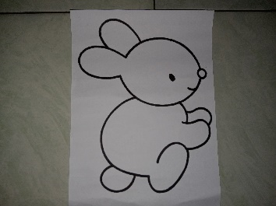 |  | 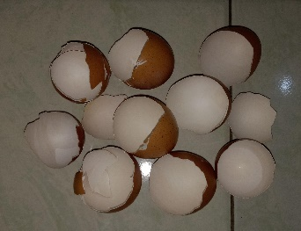
 | 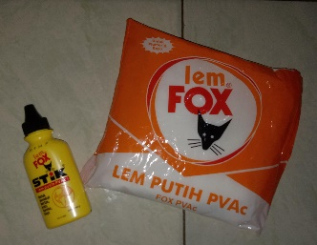
Gambar 4.1 Bahan Kegiatan Mozaik
Kegiatan mozaik memiliki langkah-langkah dalam pelaksanaan, dimulai dari menyiapkan media yang sesuai dengan tema pada hari kegiatan sebagai dasar karya. Selanjutnya, lem fox dioleskan pada permukaan media, kemudian potongan cangkang telur ditempelkan dengan hati-hati menggunakan jari-jari tangan. Hal ini disampaikan oleh Ibu Atin selaku Kepala Sekolah dalam wawancaranya.
“ langkah-langkah sendiri kami memberikan kebebasan kepada anak untuk bekreasi, guru hanya menyiapkan bahan dan alat untuk anak ekspresi sesuai kreatif saat mereka bermain mozaik”.
Sebelum melakukan kegiatan mozaik guru menyiapkan alat dan bahan dan lingkungan fleksibel, anak diberi kebebasan untuk berinteraksi, mengeksplorasi, guru mendokumentasi hasil karya anak sebagai bahan untuk evaluasi. Peneliti mengamati pada langkah berikutnya adalah memecahkan cangkang terus kemudian menempelkan pada media sampai semua cangkang telur rata dan terlihat bentuk dari gambar yang sudah ditempelkan.
Berikut merupakan penjelasan tahapan-tahapan teknik kegiatan mozaik yang dilaksanakan oleh kelas A3:
Menempelkan cangkang telur pada media
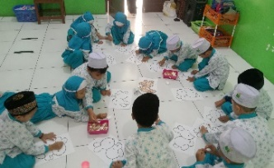
Gambar 4.2 kegiatan menempelkan cangkang telur
Menempelkan cangkang telur pada media sampai mebentuk media gambar yang digunakan.
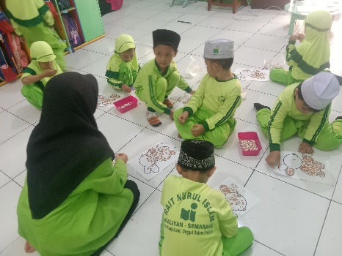
Gambar 4.3 Finishing keseluruhan
Kegiatan mozaik merupakan aktivitas menempel yang dilakukan secara langsung menggunakan jari-jari tangan untuk menyusun bentuk atau potongan-potongan hingga membentuk gambar. Dalam proses pembuatannya, kegiatan mozaik juga mengikuti beberapa tahapan, dimulai dengan menyiapkan gambar sebagai dasar, mengoleskan lem pada sisi permukaan gambar, dan terakhir menempelkan cangkang telur pada gambar yang sudah diberi lem agar bentuk gambar dapat terlihat.
- Evaluasi penerapan pendekatan reggio emilia dalam mengembangkan kreativitas anak melalui kegiatan mozaik
Perkembangan kreativitas pada anak kelompok A3 sudah berkembang serta setiap anak memiliki tingkat perkembangan yang berbeda-beda. Pernyataan ini sejalan dengan apa yang disampaikan oleh Ibu Aqila, selaku Guru Kelas A3.:
“ Untuk perkembangan masing-masing anak berbeda-beda, meski usia sama namun terkadang antara satu anak dengan anak lainnya itu tidak sama. Ada sama-sama usia 4 tahun misalnya, ada yang sudah mahir dalam menggunting garing lingkaran dan ada juga yang belum rapi. Ada juga yang sudah bagus dalam mewarnai dan ada juga yang biasa saja. Untuk kegiatan kolase anak suka dan sesuai dengan imajinasi masing-masing anak.”
Meskipun anak-anak berada pada rentang usia yang sama, setiap anak memiliki kemampuan dan daya imajinasi yang berbeda dalam melaksanakan berbagai kegiatan. Walaupun belum sepenuhnya optimal, mereka tetap mampu mengikuti beragam aktivitas seperti bermain balok, melukis, menggunting, mewarnai, dan lain sebagainya. Hal ini membantu mengasah kreativitas anak dengan cukup baik. Pernyataan ini disampaikan oleh Ibu Aqila selaku Guru Kelas A3:
“ Untuk perkembangan kreativitas anak di kelas A3 Alhamdulillah sudah lumayan bagus, seperti, mewarnai, mozaik, menggambar, kolase, bermain musik, menari, atau lainnya sudah lumayan namun belum maksimal karena setiap anak punya tingkat kerapian sendiri-sendiri.”
Setiap anak menunjukkan tingkat kerapian yang berbeda-beda saat melaksanakan suatu kegiatan. Selain variasi dalam jenis kegiatan, penggunaan media yang beragam seperti krayon, berbagai jenis cat, serta aneka jenis kertas, memungkinkan kegiatan yang dilaksanakan akan lebih menarik dan beragam pula. Seperti yang disampaikan oleh Bu Aqila selaku Guru kelas A3:
“Kebanyakan perkembangan seni, banyak sekali jika disebutkan. Misalnya cat, kuas, cat poster, pewarna makanan, krayon, lem, kertas lipat, kertas asturo, plastisin, playdoh, segala macam kertas, loose part, daun-daun kering, ranting, dahan-dahan, daun kering.”
Beragam perlengkapan yang digunakan untuk mendukung perkembangan kreativitas anak seperti cat warna, krayon, pewarna makanan dan berbagai jenis kertas. Berbagai alat yang digunakan untuk menunjang stimulasi anak membantu mencgah anak merasa bosan akibat penggunaan alat itu-itu saja.
Dapat disimpulkan bahwa perkembangan kreativitas adalah kemampuan untuk menciptakan sesuatu yang baru secara unik dan bernilai, dan berimajinasi seperti mewarnai gambar sesuai dengan imajinasi anak, menggambar hal baru sesuai dengan ide dan gagasan anak. Dalam kelompok A3, tingkat perkembangan kreativitas lebih tinggi dibandingkan pada saat anak dikelompok bermain (KB). Meski berada pada umur yang sama. Perkembangan kreativitas anak berbeda.

- Hasil evaluasi Pendekatan Reggio Emilia dalam Mengembangan Kreativitas Melalui Kegiatan Mozaik
Terdapat berbagai jenis kegiatan yang diterapkan untuk mengembangkan kreativitas anak, dan hampir seluruh aktivitas pembelajaran harian dirancang untuk mendorong anak agar lebih kreatif. Kegiatan seperti menggambar, mozaik, mewarnai, kolase, dan lain sebagainya menjadi bagian dari proses tersebut. Setiap sentra dalam pembelajaran juga berperan dalam menstimulasi perkembangan kreativitas anak. Hal ini disampaikan oleh Ibu Atin selaku Kepala Sekolah:
“..Kalau kreativitas itu sering kita laksanakan karena dikita itu ada sentra seni, selain itu kita juga banyak kegiatan yang merangsang kreativitas anak itu.”
Sentra seni kerap menghadirkan kegiatan yang merangsang perkembangan kreativitas anak. Kegiatan semacam ini sering dilaksanakan sebagai bagian dari upaya pengembangan kreativitas. Tidak hanya terbatas pada sentra seni, aktivitas yang mendorong kreativitas juga terdapat di sentra lainnya, seperti sentra balok dan sentra persiapan. Hal ini disampaikan oleh Ibu Aqila, Guru Kelas A3.
“kalau menurut saya terutama sentra seni banyak kegiatannya. Terus kalau disentra balok otomatis bisa masuk juga karena anak menyusun balok itu anak berkreasi dan berimajinasi itu juga masuk dan di sentra balok setelah menyusun anak-anak menggambar dan itu juga masuk dalam kreativitasnya. Terus di sentra persiapan itu juga kegiatannya tidak melulu tentang persiapan menulis, menghitung, dan membaca tetapi anak-anak disuruh bermain platisin, atau menyusun puzzle itu kan termasuknya kognitif, motorik halus, dan juga kreativitasnya. Kemudian membentuk angka dengan menggunakan platisin itukan selain persiapan membacanya dalam membentuk platisin juga kreativitas juga. Setiap hari pasti ada kegiatan yang mengembangkan kreativitas anak. Perkembangan kreativitas dapat dikembangkan pada semua sentra.”
Banyak kegiatan yang dilaksanakan baik dalam sentra seni, persiapan, balok, yang melibatkan kreativitas. Meskipun dalam penilian bertujuan untuk melibatkan perkembangan aspek lain, namun kegiatan yang dilaksanakan tidak terlepas dari perkembangan motorik halus.
Kegiatan mozaik meharuskan anak untuk melatih kelunturan pada otot-otot kecil anak karena kegiatan ini melibatkan jari-jari tangan untuk menempelkan cangkang telur hingga membentuk gambar yang sudah di print sebelumnya. Seperti yang diamati oleh peneliti pada saat kegiatan berlangsung, selain saat menempelkan cangkang terlur, kreativitas pada anak juga terlatih pada saat anak memecahkan cangkang telur menjadi potongan-potongan kecil.
Anak tampak menunjukkan konsentrasi saat menjalani kegiatan tersebut, dengan mengandalkan koordinasi antara mata dan tangan, anak secara perlahan memecah cangkang telur menjadi potongan-potongan kecil. Tahapan berikutnya yang mendorong perkembangan kreativitas adalah ketika anak mulai menempelkan pecahan cangkang pada gambar, menggunakan jari-jemarinya dan menekannya secara perlahan. Proses penempelan ini melibatkan imajinasi, yang turut berperan dalam merangsang kreativitas anak. Seperti yang diungkapkan oleh Bu Aqila, Guru Kelas A3:
“Iya, itu pasti sangat mengembangkan kreativitas anak apalagi melatih anak untuk berimajinasi, salain melatih anak untuk berimajinasi anak melatih jari-jari dia terutama pada anak-anak yang perkembangan kreativitasnya masih kurang.”
Kegiatan mozaik ini menggunakan imajinasi dan kelunturan jari-jari tangan sehingga dapat mengambangkan kreativitas anak terutama pada anak yang kreativitasnya masih berkurang. Berdasarkan pengamatan dan hasil dari wawancara yang diperoleh peneliti dapat disimpulkan bahwa penerapan kegiatan mozaik dalam mengembangkan kreativitas dalam pelaksanaanya melibatkan koordinasi tangan dan mata, dimana pada saat anak memecahkan cangkang telur menjadi potongan-potongan kecil dan pada saat anak menempelkan cangkang telur pada gambar.
Ketersediaan alat dan bahan yang mudah ditemukan serta tahapan kegiatan yang sederhana menjadikan mozaik sebagai salah satu alternatif yang efektif untuk mengembangkan kreativitas anak. Hal ini juga disampaikan oleh Bu Aqila, Guru Kelas A3:
“Saya rasa ini dapat digunakan sebagai alternatif dalam mengembangkan kreativitas anak.”
Selaras dengan hasil pengamatan peneliti selama pelaksanaan kegiatan mozaik, anak-anak tampak menunjukkan antusiasme yang tinggi serta berupaya menyelesaikan kegiatan tersebut hingga tuntas dengan hasil yang maksimal.

- Tabel Capaian Hasil Perkembangan Kreativitas melalui kegiatan mozaik
Tingkat pencapaian perkembangan anak | Capaian perkembangan | Indikator perkembangan
Mengekspresikan diri dengan berkarya seni menggunakan bahan cangkang telur | Dapat mengekpresikan diri dengan berkarya seni menggunakan bahan cangkang telur | Kemampuan dalam membuat karya seni
Mengkoordinasikan mata dan tangan untuk melakukan gerakan menempelkan cangkang telur | Dapat mengkoordinasikan mata dan tangan untuk melakukan gerakan menempelkan cangkang telur | Keterampilan dalam menempelkan cangkang telur pada gambar
Mengontrol gerakan tangan menggunakan otot halus dalam menjumput cangkang telur | Dapat mengontrol gerakan tangan menggunakan otot halus dalam menjumput cangkang telur | Melatih mtorotik halus saat anak menjumput cangkang telur pada gambar
Tabel 4.1
Capaian perkembangan motorik halus
Indikator perkembangan motoreik halus yang disusun digunakan sebagai acuan dalam penilaian selulus siswa A3 di RA IT Nurul Islam Honggowongso Semarang selama observasi. Indikator ini berfungsi untuk mengukur sejauh mana perkembangan siswa selama mengikuti aktivitas dikelas. Guru mencatat hasil pengamatan perkembangan anak melalui dokumentasi harian dan penilaian autentik. Dalam tabel tersebut disajikan dokumentasi perkembangan anak pada aspek mengembangkan kreativitas melalui kegiatan mozaik.

No | Nama | Skor | Keterangan
1 | Nasywa | 92% | BSB
2 | Zahra | 75% | BSH
3 | Haydan | 83% | BSB
4 | Amir | 67% | MB
5 | Rendra | 83% | BSB
6 | Kila | 75% | BSH
7 | Kenzie | 67% | MB
8 | Mila | 59% | MB
9 | Mighfar | 83% | BSB
10 | Ersya | 83% | BSB
11 | Ratu | 92% | BSB
12 | Nofita | 83% | BSB
13 | Kemal | 83% | BSB
14 | Sheeva | 83% | BSB
15 | Bagas | 83% | BSB
16 | Alzam | 83% | BSB
RATA-RATA |  | 80% | BSB

Tabel 4.2
kemampuan kreatifitas anak

Rumus Persentase
$${\text{persentase }}_{\left(\text{\%}\right)}\text{=}\frac{\text{jumlah total }}{\text{jumlah bagian }}\text{×100\%}$$
Rumus Rata-Rata
$\text{Rata-Rata= }\frac{\text{Jumlah semua data}}{\text{Banyaknya siswa}}$
Keterangan :
BSB : berkembang Sangat Baik (76-100%)
BSH : Berkembang Sesuai Harapan (51-75%)
MB : Mulai Berkembang (26-50%)
BB : Belum Berkembang (0-25%)
Pelaksanaan kegiatan mozaik di kelas A3 RA IT Nurul Islam Honggowongso terbukti mampu mendorong perkembangan kreativitas anak. Hal ini dapat dilihat melalui rata-rata nilai yang diperoleh setelah kegiatan dilaksanakan, yaitu sebesar 80%.
Untuk memberikan gambaran yang lebih rinci, berikut disajikan tabel yang memuat indikator penilaian kemampuan kreativitas anak selama kegiatan mozaik di Kelompok A3 RA IT Nurul Islam Honggowongso.
No | Nama | Indikator Penilaian Kemampuan Kreativitas
No | Nama | Kemampuan dalam membuat karya seni  Kolom (I) |  |  |  | Keterampilan dalam menempelkan cangkang telur pada gambar  Kolom (II) |  |  |  | Melatih motorik halus saat anak menjumput cangkang telur pada gambar  Kolom (III)
No | Nama | 1 | 2 | 3 | 4 | 1 | 2 | 3 | 4 | 1 | 2 | 3 | 4
1 | NASYWA
2 | ZAHRA
3 | HAYDAN
4 | AMIR
5 | RENDRA
6 | KILA
7 | KENZIE
8 | MILA
9 | MIGHFAR
10 | ERSYA
11 | RATU
12 | NOFITA
13 | KEMAL
14 | SHEEVA
15 | BAGAS
16 | ALZAM
Tabel 4.3
Penilaian kemampuan kreativitas anak pada saat kegiatan mozaik
skor dalam penialain terdiri dari 4 angka, yaitu:
No | Deskripsi | Skor
1 | Mulai Muncul | 1
2 | Berkembang | 2
3 | Sesuai Harapan | 3
4 | Melebihi Harapan | 4

Tabel di atas merupakan indikator penilaian kemampuan kreativitas pada 16 anak di kelompok A3 RA IT Nurul Islam Honggowongso. Terdapat beberapa kemampuan dalam membuat karya seni pada gambar, keterampilan dalam menempelkan cangkang telur pada tangan, melatih motorik halus anak saat anak menekan cangkang telur pada gambar.
Setiap anak diberi nomor dan nama dikolom pertama. Pada kolom-kolom berikutnya, diberikan centang () untuk menunjukan bahwa anak tersebut mampu melakukan indikator kemampuan kreativitas tertentu. Kolom I menunjukan kemampuan dalam membuat karya seni, sedangkan kolom II menunjukan keterampilan dalam menempelkan cangkang telur pada gambar. Kemudian, kolom III menunjukan kemampuan melatih motorik halus saat anak menjumput cangkang telur pada gambar.
Berdasarkan kemampuan kreativitas anak pada indikator kemampuan kreativitas dalam membuat karya seni dapat disimpulkan bahwa anak telah berhasil menunjukkan kemampuan yang baik. Zahra, Kenzie, Mila tampilan karya seni belum maksimal karena masih terdapat kekosongan karena belum ditempelkan. Sementara Haydan, Amir, Rendra, Kila, Mighfar, Ersya, Nofita, Kemal, Sheeva, Bagas, tingkat kemahiran dalam pembuatan karya seni ini sangat baik walaupun masih terdapat bagian yang perlu diperbaiki. Nasywa, Ratu, Alzam menghasilkan karya seni yang sangat baik tanpa perbaiki, ditandai dengan centang () pada skor 4.
Hal ini menunjukkan bahwa anak-anak telah memiliki kemampuan kreativitas yang cukup baik dalam menciptakan karya seni. Seiring dengan itu, mereka juga akan terus berkembang dalam aspek kognitif maupun motorik halus. Perkembangan ini tidak hanya bermanfaat dalam kegiatan seni, tetapi juga mendukung keterampilan dalam aktivitas sehari-hari, seperti menulis, menggambar, dan melakukan tugas-tugas manipulatif lainnya.
Berdasarkan penilaian kemampuan kreativitas anak-anak pada indikator menempelkan cangkang telur pada lembar kerja menunjukkan bahwa semua anak telah berhasil menunjukkan kemampuan yang baik. Zahra, amir, kila, kenzie, mila, minghfar, ersya, nofita, kemal, sheeva, bagas, alzam dengan mendapatkanskor () 3 mampu menempelkan cangkang telur dengan rapi. Dan 4 anak yang berarti yang mendapatkan skor () Nasywa 4 yang berarti hal tersebut menunjukkan anak telah mampu menempelkan cangkang telur dengan sangat rapi yaitu Haydan, Rendra, ratu sangat mampu menempelkan cangkang telur dengan sangat rapi sehingga membentuk pola/gambar.
Hal ini menunjukkan bahwa anak-anak telah memiliki tingkat kreativitas yang cukup baik dalam mengontrol gerakan tangan serta menempelkan cangkang telur sesuai dengan gambar. Keterampilan ini berperan penting dalam mendukung perkembangan motorik halus dan kecerdasan visual mereka. Pencapaian dalam indikator ini merupakan hasil dari proses perkembangan kreativitas yang diperoleh melalui stimulasi, latihan, serta pengalaman dari berbagai kegiatan seni dan aktivitas yang melibatkan motorik halus.
Selanjutnya dalam indikator yang terakhir yaitu menjumput cangkang telur dengan jari-jari tangan menunjukan setiap anak mendapatkan hasil yang beragam, seperti Mila mendapatkan skor () 2 yang artinya anak tersebut kesulitan menjumput cangkang telur, sehingga banyak cangkang telur yang tidak menempel dilembar kerja. Sementara Nasywa, Amir, Rendra, Kila, Kenzie, Ratu, Alzam yang mendapat skor () 3 yang dapat diartikan bahwa anak tesebut mampu menjumput cangkang telur namun masih ada cangkang telur yang tidak menempel dilembar kerja. Sementara Haydan, Zahra, Mighfar, Ersya, Nofita, Kemal, Sheeva, Bagas mendapatkan skor 4 yang berarti mereka telah berhasil menempelkan cangkang telur, tidak ada yang mengelupas, dan bentuknya terlihat jelas.
Hal ini mengindikasikan bahwa anak-anak memiliki kemampuan motorik halus dan kreativitas yang sangat baik. Dengan ketepatan dan akurasi tinggi, mereka mampu mengambil potongan cangkang telur menggunakan jari-jari tangan secara optimal. Pencapaian dalam aspek motorik halus dan kreativitas ini tentunya layak mendapatkan apresiasi.
Pencapaian ini mencerminkan adanya kemajuan dalam perkembangan kreativitas anak, dukungan serta apresiasi yang diberikan oleh guru dan orang tua berperan penting dalam memotivasi anak untuk terus mengembangkan keterampilannya, mengeksplorasi potensi kreatif, serta meningkatkan kemampuan motorik halus dan berbagai aktivitas lain yang melibatkan koordinasi tangan.
- Faktor Pendukung dan Penghambat Penerapan Pendekatan Reggio Emilia mengembangkan kreativitas anak melalui Kegiatan Mozaik.
Berdasarkan hasil observasi dan wawancara faktor pendukung dalam mengembangkan kreativitas. Kreatifnya guru dalam menyiapkan kegiatan, Kebebasan anak berekspresi, kesabaran guru dalam mengatasi anak yang kesulitan dalam bermain mozaik. Seperti diungkapkan oleh ibu Aqila selaku guru kelas A3, beliau menyatakan:
“guru di sini selalu memanfaatkan bahan-bahan disekitar mungkin dianggap limbah bagi orang, guru juga menciptakan lingkungan dimana siswa tidak takut untuk mencoba hal baru, bahkan jika hasilnya tidak sesuai harapan.”
Tidak hanya kreatifnya guru tetapi juga guru memberikan kebebasan anak untuk berekspresi sebagai dukungan dalam mengembangkan kreativitasnya anak. Seperti yang diungkapkan oleh bu Atin selaku kepala sekolah:
“untuk kebebasan bekspresi kami kasih bebas untuk berimajisi dengan alat dan bahan yang sudah kami siapkan agar perkembangan kreativitasnya berkembang serta rasa percaya dirinya meningkat.”
Selain dari memberikan kebebasan anak untuk berekspresi guru juga membutuhkan kesabaran yang kuat ketika menghadapi anak yang kesulitan ketika bermin mozaik. Seperti yng diungkapkan oleh ibu Aqila selaku guru kelas A3:
“ untuk kesabaran tersendiri ketika seorang anak kesulitan dalam kegiatan mozaik ketika menempelkan, guru mengamati dan memberikan dukungan emosional, seperti memahami letak kesulitan anak tanpa campur tangan, sabar membiarkan anak menjelajahi, bereksperimen.”
Dapat disimpulkan bahwa faktor pendukung dalam pendekatan reggio emilia mengembangkan kreativitas anak melalui kegiatan mozaik adalah faktor nya kreativnya guru dalam menyiapkan berbagai macam bahan dan alat yang dapat mengembangkan kreativitasnya anak. Kedua mmembebaskan anak untuk berekpresi, berimajinasi menggunakan bahan yang sudah disediakan oleh guru. Ketiga, kesabaran guru untuk mbiarkan anak berimajinasi dan menjelajahi untuk membangun pemahaman yang lebih luas.
Berdasarkan hasil dokumentasi, tampak bahwa ketika anak mulai menempelkan cangkang telur, masih terdapat bagian gambar yang belum tertutupi, sehingga hasil karya terlihat kurang rapi. Anak juga terlihat mengalami kesulitan dalam mempertahankan posisi potongan cangkang pada jari-jari yang digunakan untuk menempel. Kesulitan ini muncul akibat kurangnya tekanan saat menempel, karena perhatian anak lebih terpusat pada tangan yang menempatkan cangkang daripada tangan yang seharusnya memberikan tekanan. Akibatnya, potongan cangkang mudah bergeser dan saling bertumpuk, sehingga bentuk gambar yang dihasilkan tidak sesuai dengan yang diharapkan. Hal ini seperti disampaikan oleh Bu Aqila selaku guru kelas A3:
“ kalau hambatan itu biasanya anak-anak lebih fokus pada potongan-potongan mozaik dari pada gambar acuan, sehingga potongan-potongan tersebut seringkali terpasang diluar gambar yang seharusnya.”
Hambatan yang dihadapi oleh para anak dalam kegiatan mozaik adalah kesulitan dalam mengkoordinasikan gerakan tangan untuk menempelkan fragmen gambar, dengan tujuan mempertahankan posisi cangkang telur. Kondisi ini berimplikasi pada kerapian menempelkan yang digunakan.
Dalam pelaksanaannya, kegiatan ini juga menghadapi beberapa hambatan, terutama terkait dengan perbedaan kemampuan motorik halus pada setiap anak. Bagi sebagian anak, aktivitas ini menjadi tantangan tersendiri, bahkan bisa menjadi keterbatasan, karena kemampuan dalam menggerakkan jari-jari tangan masih belum optimal. Hal ini juga diungkapkan oleh Bu Aqila, Guru Kelas A3:
“…Cuma hambatanya ada anak bisa ada juga yang belum mampu. Mungkin karena di dalam motorik halus lebih kepada kerapian. Terus anak misal dalam kolase juga memiliki ruang yang banyak yang kosong..”
Anak-anak yang lebih memperhatikan kerapian cenderung fokus pada proses menempelkan cangkang telur secara tepat. Namun, mereka sering kali kurang sabar, sehingga goresan atau hasil tempelannya tampak canggung dan kurang rapi. Hal ini teramati oleh peneliti saat anak-anak menjalankan kegiatan tersebut.
Berdasarkan dokumentasi yang telah dikumpulkan, terlihat bahwa saat anak mulai menempelkan cangkang telur, masih terdapat bagian gambar yang kosong sehingga hasil akhir tampak kurang rapi. Anak tampak mengalami kesulitan dalam menjaga agar potongan cangkang tetap berada pada jari-jari yang digunakan untuk menempel. Hal ini disebabkan oleh kurangnya tekanan pada cangkang telur, karena anak lebih terfokus pada tangan yang menempelkan daripada tangan yang seharusnya memberikan tekanan. Akibatnya, posisi cangkang bergeser dan saling bertumpuk, sehingga bentuk gambar yang dihasilkan kurang sesuai.

- Analisis Data
Berdasarkan hasil penelitian di RA IT Nurul Islam Honggowongso tentang penerapan pendekan Reggio Emilia dalam mengembangkan kreativitas anak melalui kegiatan mozaik dengan menggunakan penelitian kualitatif dan menggunakan tiga teknik pengumpulan data yaitu observasi, wawancara, dan dokumentas. Penelitian ini telah dilaksanakan kurang lebih dua minggu tentang perkembangan kreativitas anak melalui kegiatan mozaik.
- Penerapan Pendekatan Reggio Emilia dalam proses perkembangkan Kreativitas Anak Melalui Kegiatan Mozaik usia 4-5 Tahun Di RA IT Nurul Islam
Penelitian ini telah ditemukan bahwa kegiatan mozaik merupakan karya seni yang pembuatannya langsung diterapkan menggunakan jari-jari tangan untuk menempelkan potongan-potongan cangkang telur pada media sehingga membentuk sesuai dengan gambar. Penerapan dalam pendekatan reggio emilia mengmebangkan kreativitas anak melalui kegiatan mozaik, guru menyiapkan bahan dan alat untuk melakukan kegiatan mozaik, guru memberbaskan anak untuk berimajinasi, guru sebagai fasilitator, dokumentator, dan lingkungan disetting untuk menjadi guru kegiatan untuk kreativitas anak.
Menurut fatmawati menyatakan kegiatan mozaik adalah cabang kegiatan seni rupa umum yaitu seni lukis, seni gambar, seni patung dimana dilakukan dengan cara menempelkan potongan-potongan atau kepingan bahan dengan ukuran kecil. Kegiatan mozaik merupakan sebuah alat yang digunakan oleh anak-anak dalam kegiatan belajar.
Kegiatan mozaik memiliki langkah-langkah dalam pelaksanaannya. Sebelum kegiatan dilaksanakan, guru akan mendemostrasikan secara langsung bagaimana langkah-langkah yang akan dilaksanakan, langkah-langkah kegiatan mozaik adalah sebagai berikut:
- Guru mempersiapkan alat dan bahan pembuatan mozaik, disini peneliti menggunakan cangkang telur sebagai bahan kegiatan mozaik untuk meningkatkan kreativitas anak.
- Memberi lem diatas gambar dan menempelkan cangkang telur menggunakan jari-jari tangan,
- Ratakan potongan cangkang telur hingga sesuai dengan bentuk gambar. Gunakan jari-jari tangan untuk menekan potongan secara perlahan dan merata, agar hasil bentuk yang diinginkan terlihat dengan jelas.
Teori menurut Syakir Muharrar dan Sri Verayanti juga menjelaskan bagaimana langkah-langkah dari kegiatan mozaik di antaranya:
- Guru menyediakan alat/bahan
- Menjelaskan dan mengenalkan nama alat-alat yang digunakan untuk keterampilan mozaik dan manfaatnya
- Membiarkan anak untuk mengguting/memotong bahan untuk mozaik, menjadi segi empat, segi tiga.
- Membiarkan anak menempelkan potongan-potongan bahan mozaik pada gambar dengan cara memberi lem, lalu tempelkan bahan mozaik pada gambar.
Kreativitas merupakan. Selaras dengan pendapat Rogers (Ali & Asrori, 2005) yang menyatakan bahwa kreativitas merupakan suatu proses munculnya hasil-hasil baru ke dalam suatu tindakan. Ide-ide baru itu berasal dari karakteristik unik untuk individu yang berinteraksi dengan individu lain, kreativitas bermuncul dalam situasi yang sama dan relasi yang bermakna.
Kegiatan mozaik memerlukan koordinasi antara mata dan jari-jari tangan yang mana merupakan bagian dari kemampuan kreativitas. Setiap tempelan demi tempelan dalam pelaksanaannya merupakan stimulasi dalam perkembangan kreativitas anak. Kegiatan mozaik mengharuskan anak untuk melatih pada otot-otot kecil anak karena kegiatan ini melibatkan jari-jari tangan untuk menempelkan cangkang telur hingga membentuk pola yang sudah ditentukan sebelumnya.
Anak terlihat fokus dalam melakukan kegiatan tersebut. Dengan koordinasi mata dan tangan, anak perlahan mulai menempelkan cangkang pada gambar secara pelahan dan merata agar yang dihasilkan terlihat. Adapun hasil evauasi perkembangan kreativitas melalui kegiatan mozaik di Kelas A3, diperoleh rata-rata capaian sebesar 80% masuk kategori BSB (Berkembang Sangat Baik). Sebanyak 11 anak termasuk dalam kategori Berkembang Sangat Baik (BSB), 2 anak dalam kategori Berkembang Sesuai Harapan (BSH), dan 3 anak berada pada kategori Mulai Berkembang (MB).
Setelah pelaksanaannya kegiatan mozaik ini meningkatkan kreativitas dengan memanfaatkan imajinasi, seperti menempelkan cangkang telur pada gambar dengan jari-jari tangan dan memilih potongan cangkang telur dengan koordinasi mata dan kekuatan jari-jari tangan.
- Faktor Pendukung dan Penghambat dalam Mengembangkan Kreativitas Melalui Penerapan Pendekatan Reggio Emilia Kegiatan Mozaik
Berdasarkan hasil penelitian , ada beberapa faktor pendukung yang ditemukan untuk mengembangkan kreativitas anak. Diantaranya, kreatifnya guru dalam menyiapkan kegiatan mozaik, kreativnya guru dalam memanfaatkan bahan-bahan yang ada disekitar yang dianggap limbah, dengan ini mengajarkan anak tentag daur ulang yang dapat mengembangkan kreativitas anak. Kebebasan anak berekspresi diberi kebebasan untuk memilih bentuk, dan menempelkan pecahan mozaik, dengan itu memicu anak untuk berimajinasi dan berkreativitas. Kesabaran guru dalam mengatasi anak yang kesulitan saat bermain mozaik, guru dapat mempertahankan ketenangan, dan memberikan dukungan terhadap proses bermain dam perkembangan kreativitas anak.
Selain itu faktor penghambat dalam mengembangkan kreativitas anak di RA IT Nurul Islam yaitu kondisi kurang kefokusan anak. Seperti yang dilihat dalam penelitian, ada sbeberapa anak yang memiliki kefokusan yang berbeda dari teman-temannya. Anak ini kefokusan dalam melakukan kegiatan harus mengamati atau melihat contoh kegiatan kepada teman yang lain maka kondisi ini berbeda dengan yang lain. Melihat kondisi ini, guru memaklumi karena kondisi anak itu berbeda dengan teman-temannya.

Keterbatasan Penelitian
Peneliti menyadari bahwa dalam proses pelaksanaan penelitian ini terdapat berbagai hambatan dan kendala yang dihadapi. Hambatan tersebut bukan disebabkan oleh unsur kesengajaan, melainkan akibat keterbatasan yang muncul selama proses penelitian berlangsung. Adapun beberapa kendala yang menjadi keterbatasan dalam penelitian ini adalah sebagai berikut:
- Keterbatasan Waktu
Peneliti menyadari bahwa keterbatasan waktu dalam pelaksanaan penelitian menyebabkan penelitian yang dilakukan di RA IT Nurul Islam ini masih memiliki banyak kekurangan.
- Keterbatasan Data
Minimnya pendalaman saat proses wawancara menyebabkan hasil yang diperoleh kurang optimal, ditambah dengan jumlah dokumentasi yang terbatas sehingga menjadi kendala yang membuat proses pengambilan data tidak berjalan secara maksimal dan bersifat terbatas.
- Keterbatasan Kemampuan
Peneliti menyadari bahwa dalam pelaksanaan penelitian ini masih terdapat berbagai keterbatasan, baik dari segi pengetahuan ilmiah, kesulitan dalam mengkaji permasalahan, maupun kemampuan dalam proses pengumpulan dan pengolahan data. Namun demikian, peneliti telah berupaya semaksimal mungkin dengan mengandalkan kemampuan yang dimiliki serta bimbingan dari dosen pembimbing, sehingga data yang diperoleh dapat diolah dan disajikan secara layak.

BAB V

PENUTUP

Kesimpulan
Berdasarkan hasil penelitian yang telah dilakukan dengan judul Penerapan Pendekatan Reggio Emilia dalam Mengembangkan Kreativitas anak melalui kegiatan mozaik usia 4-5 tahundi RA IT Nurul Islam Honggowongso, maka dapat disimpulkan bahwa:
- Penerapan pendekatan Reggio Emilia dalam proses perkembangan kreativitas anak melalui kegiatan mozaik usia 4-5 tahun di RA IT Nurul Islam Honggowongso, diantaranya, Guru menyiapakan alat dan bahan bermain mozaik yang dapat mengembangkan kreativitas. Memberikan kebebasan anak untuk berekspresi. mengekplorasi, berimjinasi untuk meningkatkan ide-ide kreatif mereka. Guru mendokumentasikan,evaluator proses belajar anak untuk memantau perkembangan kreativitas anak. Berdasarkan evaluasi kemampuan kreativitas anak setelah kegiatan mozaik di terapkan di kelas A3 mendapat hasil penilaian menunjukkan rata-rata sebesar 81% dengan kategori BSB (Berkembang Sangat Baik). Dari total peserta, sebanyak 11 anak memperoleh kategori BSB (berkembang sangat baik), 2 anak berada pada kategori BSH (Berkembang Sesuai Harapan), dan 3 anak berada pada kategori MB (Mulai Berkembang). Berdasarkan data tersebut, dapat disimpulkan bahwa kegiatan mozaik mampu mendukung perkembangan kreativitas anak di Kelas A3 RA IT Nurul Islam Honggowongso.
- Faktor pendukung dan penghambat penerapan pendekatan Reggio Emilia untuk mengembangkan kreativitas anak melalui kegiatan mozaik usia 4-5 tahun di RA IT Nurul Islam Honggowongso. Faktor pendukung meliputi pertama, kreatifnya guru dalam menyiapkan alat dan bahan yang variasi semakin meningkatkan perkembangan kreativitasnya anak. Kedua, kebebasan berekspresi anak diberi ruang untuk mengekspresikan ide, imajinasi dengan menggunakan bahan mozaik tanpa adanya batasan. Ketiga, kesabaran guru dalam mengatasi anak yang kesulitan bermain mozaik, guru mempertahankan ketenangan, memberikan dukungan terhdap proses bermain dalam perkembangan kreativitas anak. Sedangkan faktor penghambat kondisi kurang fokusnya anak. Seperti ada beberapa ada beberapa anak yang memiliki kefokusan dalam melakukan kegiatan harus mengamati dan melihat contoh kegiatan temannya yang lain.

Saran
Adapun saran setelah penelitian ini dilaksanakan adalah sebagai berikut:
- Bagi kepala sekolah diharapkan bahwa hasil penelitian ini dapat membantu kepala sekolah dalam membina para guru agar lebih inovatif dan kreatif dalam menciptakan media pembelajaran, sehingga selain dapat membantu perkembangan anak, kegiatan belajar mengajar juga menjadi lebih menyenangkan.
- Bagi guru diharapkan agar dapat lebih kreatif dalam pembuatan media-media yang disukai oleh anak agar anak tidak bosan serta berfokus dalam mengembangkan kemampuan aspek-aspek perkembangan anak.
- Bagi orang tua diharapkan dapat membantu dan memotivasi agar anak tetap fokus dalam menstimulasi perkembangan anak dengan media apa saja yang ada disekitar.
- Bagi peneliti selanjutnya agar dapat melakukan penelitian baru dengan media baru maupun dengan metode lain dalam mengembangkan kemampuan kreativitas anak.

Kata Penutup
Terima kasih, Allah SWT, yang telah memberikan rahmat, taufik, dan inayah-Nya kepada penulis sehingga penulis dapat menyelesaikan skripsi ini. Shalawat serta salam senantiasa tercurah kepada Nabi besar Muhammad SAW dengan harapan semoga kita mendapatkan syafa'atnya kelak Aamiin. Akhirnya penulis dapat menyelesaikan skripsi ini dengan segala keterbatasan yang ada. Peneliti menyadari bahwa skripsi ini masih jauh dari kata sempurna. Oleh karena itu, penulis sangat mengharapkan saran dan kritik yang membangun. Akhir kata, semoga skripsi ini dapat bermanfaat bagi penulis dan pembaca. Aamiin.

DAFTAR PUSTAKA
Afnita, Juli Afnita Uli. “Kunci-Kunci Dalam Pengembangan Kreativitas Anak Usia Dini.” Raudhatul Athfal: Jurnal Pendidikan Islam Anak Usia Dini 5, no. 1 (2021): 75–95. https://doi.org/10.19109/ra.v5i1.7084.
Alfiliya, Fian. “Penggunaan Media Loose Parts Untuk Mengembangkan Kreativitas Anak Usia Dini Di Di TK Tarbiyatul Athfal 04 Kaliwungu Selatan, Tahun Ajaran 2022/2023.” Skripsi, 2023, 130.
Aljabreen, Haifa. “Montessori, Waldorf, and Reggio Emilia: A Comparative Analysis of Alternative Models of Early Childhood Education.” International Journal of Early Childhood 52, no. 3 (2020): 337–53. https://doi.org/10.1007/s13158-020-00277-1.
Amal, Azizah, Muhammad Akil Musi, and Hajerah Hajerah. “Pengaruh Reggio Emilia Approach Dalam Bermain Peran Dan Bererita Terhadap Kemampuan Bahasa Anak.” Golden Age: Jurnal Pendidikan Anak Usia Dini 3, no. 1 (2019): 48–55. https://doi.org/10.29313/ga.v3i1.4831.
Aprillia, Elisa, Retno Wulandari, and Fahmi Fahmi. “Pengelolaan Pembelajaran Seni Rupa Melalui Kegiatan Kolase Untuk Meningkatkan Kreativitas Anak Usia Dini.” HYPOTHESIS : Multidisciplinary Journal Of Social Sciences 2, no. 01 (2023): 139–47. https://doi.org/10.62668/hypothesis.v2i01.663.
Bella, Shinta, Israwati, Sitti Muliya Rizka, Bahrun, and Rosmiati. “Meningkatkan Kemampuan Motorik Halus Anak Usia 4-5 Tahun Melalui Kegiatan Mozaik Menggunakan Limbah Serbuk Gergaji Di TK Cendekia Tungkop Aceh Besar.” Jurnal Ilmiah Mahasiswa Pendidikan Anak Usia Dini (JIM PAUD) 7, no. 3 (2022): 68–81.
Brandao, Neuza, and Evgenia Theodotou. “The Reggio Emilia and the Mosaic Approach: Opponents or Allies in Multimodal Teaching and Learning? A Discussion of Their Contribution to Multimodal Learning in Early Years Education.” Journal of Global Education and Research 4, no. 1 (2020): 1–13. https://doi.org/10.5038/2577-509x.4.1.1047.
Cahyaningrum, Annisa, Siti Istiyati, and Warananingtyas Palupi. “Kegiatan Mozaik Dengan Bahan Alam Untuk Meningkatkan Kreativitas Anak Usia 4-5 Tahun.” Kumara Cendekia 8, no. 1 (2020): 32. https://doi.org/10.20961/kc.v8i1.34112.
Eka, Novita Nurjanah, and Widya,Hardiyanti Dwi. “Mengembangkan Kreativitas Anak Usia Dini Melalui Pendekatan Reggio Emilia” 4, no. 2 (2021): 103–14. https://doi.org/10.36709/jspaud.v4i2.18873.
Feliu-Torruella, Maria, Mercè Fernández-Santín, and Javiera Atenas. “Building Relationships Between Museums and Schools: Reggio Emilia as a Bridge to Educate Children About Heritage.” Sustainability (Switzerland) 13, no. 7 (2021). https://doi.org/10.3390/su13073713.
Gebrina Rezieka, Dara, Devi Vionita Wibowo, and fiyatun Insiyah. “Rejuvenasi Strategi Pengembangan Kreativitas Anak Usia Dini” 4, no. 1 (2021): 31–46. http://ejournal.radenintan.ac.id/index.php/al-athfaal.
Hardani MSi, Assoc, Jumari Ustiawaty, and Dhika Juliana Sukmana. “Buku Metode Penelitian Kualitatif & Kuantitatif,” 2020. https://www.researchgate.net/publication/340021548.
Hasanah, Lathipah, Falliza Aristy Intan, Fina Hayati, Nurul Saputri, and Shinta Amalia Hediyanti. “Perencanaan Metode Pembelajaran Dalam Membentuk Kreativitas Anak Usia Dini.” Al-Hikmah : Indonesian Journal of Early Childhood Islamic Education 7, no. 1 (2023): 51–69. https://doi.org/10.35896/ijecie.v7i1.535.
Hasnam, Miftahul. “Pembelajaran Mozaik Di Masa Pandemi Bagi Peserta Didik Kelas V SD Negeri 25 Taraweang Kabba Kabupaten Pangkep.” Fakultas Seni dan Desain, 2021.
Jafar, Rezeki Amilia, Herlina Hasan, Akil Musi Muhammad, and Bonita Muhammad. “Pengaruh Pendekatan Reggio Emilia Terhadap Kecerdasan Interpersonal Anak Usia Dini Di Taman Kanak-Kanak.” Ihya Ulum: Early Childhood Education Journal. Vol. 1, 2023.
Jaya, Melinda Puspita Sari, and Dewi Sartika. “Peningkatan Kemampuan Motorik Halus Melalui Teknik Mozaik Anak Kelompok B Di TK Ar Raudhah.” Journal Of Social Science Research 3 (2023): 14447–59.
Julfa, Julfa. “Peningkatan Kemampuan Motorik Halus Anak Melalui Praktek Membuat Mozaik.” Change Think Journal 1, no. 03 (2022): 272–80.
Madyawati, Lilis, and Maemonah Maemonah. “The Effect of Reggio Emilia Approach on Children’s Creativity from the Islamic Psychology Review.” Jurnal Tarbiyatuna 12, no. 2 (2021): 98–107. https://doi.org/10.31603/tarbiyatuna.v12i2.4235.
Mustafa, Pinton Setya, Hafidz Gusdiyanto, Andif Victoria, Ndaru Kukuh Masgumelar, and Nurika Dyah Lestariningsih. “Metodologi Penelitian Kuantitatif, Kualitatif, Dan Penelitian Tindakan Kelas Dalam Pendidikan Olahraga.” Insight Mediatama, 2022.
Nurhayati, Puput, Hibana, and Adelia Tsamrotul Fikriyah. “Pendekatan Pembelajaran Reggio Emilia Berbasis Stimulasi Kreativitas Anak Usia Dini.” Jurnal Warna : Pendidikan Dan Pembelajaran Anak Usia Dini 9, no. 1 (March 23, 2024): 66–77. https://doi.org/10.24903/jw.v9i1.1506.
Nurjanah, Novita Eka. “Pembelajaran STEM Berbasis Loose Parts Untuk Meningkatkan Kreativitas Anak Usia Dini.” JURNAL AUDI: Jurnal Ilmiah Kajian Ilmu Anak Dan Media Informasi PAUD V, no. 1 (2020): 19–31. http://ejurnal.unisri.ac.id/index.php/jpaud/article/view/3672.
Nurkanti, Mia, and Jusep Saputra. “Pembelajaran Stem (Science Technology Engineering and Mathematics) Dalam Meningkatkan Kreativitas Calon Guru Pendidikan Matematika Di Era 4.0.” Symmetry: Pasundan Journal of Research in Mathematics Learning and Education 5, no. volume 5 (2020): 28–43. https://doi.org/10.23969/symmetry.v5i1.2410.
Oktavia Lestari, Mita, and Abdul Karim Halim. “Penggunaan Media Loose Part Dalam Mengembangkan Kreativitas Anak Usia Dini Di PAUD Tunas Harapan.” Jurnal Family Education 2, no. 3 (August 10, 2022): 271–79. https://doi.org/10.24036/jfe.v2i3.69.
Pamuk, Akif. Reggio Emilia Approach in History Class Action Research. International Journal of Eurasian Education and Culture. Vol. 5, 2020. https://doi.org/10.35826/ijoecc.282.
Pura, Dwi Nomi, and Asnawati Asnawati. “Perkembangan Motorik Halus Anak Usia Dini Melalui Kolase Media Serutan Pensil.” Jurnal Ilmiah Potensia 4, no. 2 (2019): 131–40. https://doi.org/10.33369/jip.4.2.131-140.
Puspitasari, Qona Dwi, and Ari Wibowo. “Peran Guru Dalam Mengembangkan Kreativitas Siswa Kelas IV Di SD Negeri Plebengan Bambanglipuro.” Pelita : Jurnal Kajian Pendidikan Dan Pembelajaran Indonesia 1, no. 1 (2022): 1–7. https://doi.org/10.56393/pelita.v1i1.105.
Qomaruddin, Qomaruddin, and Halimah Sa’diyah. “Kajian Teoritis Tentang Teknik Analisis Data Dalam Penelitian Kualitatif: Perspektif Spradley, Miles Dan Huberman.” Journal of Management, Accounting, and Administration 1, no. 2 (2024): 77–84. https://doi.org/10.52620/jomaa.v1i2.93.
Rahayu, S. “Peningkatan Kemampuan Motorik Halus Anak Usia Dini Melalui Kegiatan Mozaik Di TK Dharma Wanita II Lembah Ngijo Babadan.” Jurnal IAIN Ponorogo, 2022, 11–16. http://etheses.iainponorogo.ac.id/id/eprint/22199.
Rahim, Nur Asia, Muhammad Akil Musi, and Rusmayadi Rusmayadi. “Pengaruh Kegiatan Mozaik Terhadap Kemampuan Motorik Halus Anak Pada Kelompok B Taman Kanak-Kanak Nusa Makassar.” TEMATIK: Jurnal Pemikiran Dan Penelitian Pendidikan Anak Usia Dini 6, no. 1 (2020): 15. https://doi.org/10.26858/tematik.v6i1.14434.
Rantina, Mahyumi, and M Pd Hasmalena. Buku Ajar Kurikulum Pendidikan Anak Usia Dini. Bening Media Publishing, 2023.
Risna Artati. “Peran Keluarga, Sekolah, Dan Masyarakat Terhadap Perkembangan Kreativitas Peserta Didik.” Edu Research 4, no. 2 (2023): 43–59. https://doi.org/10.47827/jer.v4i2.104.
Risnawati, Atin, Hibana, and Susilo Surahman. “Implementasi Pendektan Reggio Emiliia Dalam Pengembangn Kreatiivitas Anak Melaluii Bermain Plastisin | Atin Risnawati, Hibana, Susilo Surahman.” Al-Muaddib 3, no. 2 (2021): 123–31.
Rusandi, and Muhammad Rusli. “Merancang Penelitian Kualitatif Dasar/Deskriptif Dan Studi Kasus.” Al-Ubudiyah: Jurnal Pendidikan Dan Studi Islam 2, no. 1 (2021): 48–60. https://doi.org/10.55623/au.v2i1.18.
Rusanti, Diani Deka, Naimah Naimah, and Suyadi Suyadi. “Finger Painting Dalam Kemampuan Motorik Halus Anak: Implementasi Pendekatan Reggio Emilia.” (JAPRA) Jurnal Pendidikan Raudhatul Athfal (JAPRA) 5, no. 2 (2022): 15–24. https://doi.org/10.15575/japra.v5i2.20618.
Safi’i, Asrop. “Creative Learning.” In Educational Forum, Vol. 22, 2019.
Septi, Herawati,Sulikah, and Buyung Surahman. “Implementasi Kurikulum Reggio Emilia Di TK Permata Bunda Studi Kasus Tentang Praktik Terbaik Dalam Mendukung Perkembangan Holistik Anak Usia Dini.” JIMPS: Jurnal Ilmiah Mahasiswa Pendidikan Sejarah 8, no. 4 (2023). https://doi.org/10.24815/jimps.v8i4.26023.
Setyowati, Rina Insani, Dessy Farantika, and Zahro Muna Lutfia. “Perencanaan Pembelajaran Reggio Emilia Pada Anak Usia Dini.” Jurnal Sinda 1, no. 3 (2021): 146–64. https://www.jurnal.staidarululumkandangan.ac.id/index.php/annahdhah/article/view/53.
Siti, Lailatusyarifah. “MENGEMBANGKAN KEMAMPUAN MOTORIK HALUS MELALUI TEKNIK MOZAIK PADA ANAK USIA DINI DI TAMAN KANAKKANAK KEMALA SUKARAME BANDAR LAMPUNG.” UIN Raden Intan Lampung, 2021.
Voit, Tara Terry. “Head Start Preschool Teachers’ Perceptions of Reggio Emilia Principles Practiced Within Their Own Setting: A Case Study,” 2020.
Wahyuningtyas, Zahrok Noviana, Usep Kustiawan, and Rosyidamayani Twinsari Maningtyas. “Penerapan Teknik Mozaik Untuk Meningkatkan Motorik Halus Anak Kelompok A Di TK Permata Bunda Kota Malang.” Jurnal Pembelajaran, Bimbingan, Dan Pengelolaan Pendidikan 1, no. 1 (2021): 78–83. https://doi.org/10.17977/um065v1i12021p78-83.
Westhisi, Sharina Munggaraning, and Lenny Nuraeni. “Penyuluhan Daring Pendekatan Reggio Emilia Melalui Bermain Kreatif Berbasis Kecerdasan Jamak Dalam Konteks Merdeka Belajar Bagi Pendidik Kober Di Desa Cilame Kabupaten Bandung Barat.” Abdimas Siliwangi 5, no. 1 (2022): 25–34. https://doi.org/10.22460/as.v5i1p%25p.6864.
Yeni, Neneng, and Ifat Fatimah Zahro. “Meningkatkan Kecerdasan Interpersonal Pada Anak Usia 4-5 Tahun Melalui Model Pembelajaran Reggio Emilia.” Jurnal Ceria (Cerdas Energik Responsif Inovatif Adaptif) 3, no. 3 (2020): 250–59.
Yuliana, Yuliana, Jusnidar Jusnidar, Riska Aulia Sartika, Nur Rachmi Idris, and Nur Adillah Safirah. “Dampak Model Reggio Emilia Pada Perkembangan Imajinasi Dan Kreativitas Anak.” JUPEIS: Jurnal Pendidikan Dan Ilmu Sosial 3, no. 3 (2024): 136–49.

Afnita, Juli Afnita Uli. “Kunci-Kunci Dalam Pengembangan Kreativitas Anak Usia Dini.” Raudhatul Athfal: Jurnal Pendidikan Islam Anak Usia Dini 5, no. 1 (2021): 75–95. https://doi.org/10.19109/ra.v5i1.7084.
Alfiliya, Fian. “Penggunaan Media Loose Parts Untuk Mengembangkan Kreativitas Anak Usia Dini Di Di TK Tarbiyatul Athfal 04 Kaliwungu Selatan, Tahun Ajaran 2022/2023.” Skripsi, 2023, 130.
Aljabreen, Haifa. “Montessori, Waldorf, and Reggio Emilia: A Comparative Analysis of Alternative Models of Early Childhood Education.” International Journal of Early Childhood 52, no. 3 (2020): 337–53. https://doi.org/10.1007/s13158-020-00277-1.
Amal, Azizah, Muhammad Akil Musi, and Hajerah Hajerah. “Pengaruh Reggio Emilia Approach Dalam Bermain Peran Dan Bererita Terhadap Kemampuan Bahasa Anak.” Golden Age: Jurnal Pendidikan Anak Usia Dini 3, no. 1 (2019): 48–55. https://doi.org/10.29313/ga.v3i1.4831.
Aprillia, Elisa, Retno Wulandari, and Fahmi Fahmi. “Pengelolaan Pembelajaran Seni Rupa Melalui Kegiatan Kolase Untuk Meningkatkan Kreativitas Anak Usia Dini.” HYPOTHESIS : Multidisciplinary Journal Of Social Sciences 2, no. 01 (2023): 139–47. https://doi.org/10.62668/hypothesis.v2i01.663.
Bella, Shinta, Israwati, Sitti Muliya Rizka, Bahrun, and Rosmiati. “Meningkatkan Kemampuan Motorik Halus Anak Usia 4-5 Tahun Melalui Kegiatan Mozaik Menggunakan Limbah Serbuk Gergaji Di TK Cendekia Tungkop Aceh Besar.” Jurnal Ilmiah Mahasiswa Pendidikan Anak Usia Dini (JIM PAUD) 7, no. 3 (2022): 68–81.
Brandao, Neuza, and Evgenia Theodotou. “The Reggio Emilia and the Mosaic Approach: Opponents or Allies in Multimodal Teaching and Learning? A Discussion of Their Contribution to Multimodal Learning in Early Years Education.” Journal of Global Education and Research 4, no. 1 (2020): 1–13. https://doi.org/10.5038/2577-509x.4.1.1047.
Cahyaningrum, Annisa, Siti Istiyati, and Warananingtyas Palupi. “Kegiatan Mozaik Dengan Bahan Alam Untuk Meningkatkan Kreativitas Anak Usia 4-5 Tahun.” Kumara Cendekia 8, no. 1 (2020): 32. https://doi.org/10.20961/kc.v8i1.34112.
Eka, Novita Nurjanah, and Widya,Hardiyanti Dwi. “Mengembangkan Kreativitas Anak Usia Dini Melalui Pendekatan Reggio Emilia” 4, no. 2 (2021): 103–14. https://doi.org/10.36709/jspaud.v4i2.18873.
Feliu-Torruella, Maria, Mercè Fernández-Santín, and Javiera Atenas. “Building Relationships Between Museums and Schools: Reggio Emilia as a Bridge to Educate Children About Heritage.” Sustainability (Switzerland) 13, no. 7 (2021). https://doi.org/10.3390/su13073713.
Gebrina Rezieka, Dara, Devi Vionita Wibowo, and fiyatun Insiyah. “Rejuvenasi Strategi Pengembangan Kreativitas Anak Usia Dini” 4, no. 1 (2021): 31–46. http://ejournal.radenintan.ac.id/index.php/al-athfaal.
Hardani MSi, Assoc, Jumari Ustiawaty, and Dhika Juliana Sukmana. “Buku Metode Penelitian Kualitatif & Kuantitatif,” 2020. https://www.researchgate.net/publication/340021548.
Hasanah, Lathipah, Falliza Aristy Intan, Fina Hayati, Nurul Saputri, and Shinta Amalia Hediyanti. “Perencanaan Metode Pembelajaran Dalam Membentuk Kreativitas Anak Usia Dini.” Al-Hikmah : Indonesian Journal of Early Childhood Islamic Education 7, no. 1 (2023): 51–69. https://doi.org/10.35896/ijecie.v7i1.535.
Hasnam, Miftahul. “Pembelajaran Mozaik Di Masa Pandemi Bagi Peserta Didik Kelas V SD Negeri 25 Taraweang Kabba Kabupaten Pangkep.” Fakultas Seni dan Desain, 2021.
Jafar, Rezeki Amilia, Herlina Hasan, Akil Musi Muhammad, and Bonita Muhammad. “Pengaruh Pendekatan Reggio Emilia Terhadap Kecerdasan Interpersonal Anak Usia Dini Di Taman Kanak-Kanak.” Ihya Ulum: Early Childhood Education Journal. Vol. 1, 2023.
Jaya, Melinda Puspita Sari, and Dewi Sartika. “Peningkatan Kemampuan Motorik Halus Melalui Teknik Mozaik Anak Kelompok B Di TK Ar Raudhah.” Journal Of Social Science Research 3 (2023): 14447–59.
Julfa, Julfa. “Peningkatan Kemampuan Motorik Halus Anak Melalui Praktek Membuat Mozaik.” Change Think Journal 1, no. 03 (2022): 272–80.
Madyawati, Lilis, and Maemonah Maemonah. “The Effect of Reggio Emilia Approach on Children’s Creativity from the Islamic Psychology Review.” Jurnal Tarbiyatuna 12, no. 2 (2021): 98–107. https://doi.org/10.31603/tarbiyatuna.v12i2.4235.
Mustafa, Pinton Setya, Hafidz Gusdiyanto, Andif Victoria, Ndaru Kukuh Masgumelar, and Nurika Dyah Lestariningsih. “Metodologi Penelitian Kuantitatif, Kualitatif, Dan Penelitian Tindakan Kelas Dalam Pendidikan Olahraga.” Insight Mediatama, 2022.
Nurhayati, Puput, Hibana, and Adelia Tsamrotul Fikriyah. “Pendekatan Pembelajaran Reggio Emilia Berbasis Stimulasi Kreativitas Anak Usia Dini.” Jurnal Warna : Pendidikan Dan Pembelajaran Anak Usia Dini 9, no. 1 (March 23, 2024): 66–77. https://doi.org/10.24903/jw.v9i1.1506.
Nurjanah, Novita Eka. “Pembelajaran STEM Berbasis Loose Parts Untuk Meningkatkan Kreativitas Anak Usia Dini.” JURNAL AUDI: Jurnal Ilmiah Kajian Ilmu Anak Dan Media Informasi PAUD V, no. 1 (2020): 19–31. http://ejurnal.unisri.ac.id/index.php/jpaud/article/view/3672.
Nurkanti, Mia, and Jusep Saputra. “Pembelajaran Stem (Science Technology Engineering and Mathematics) Dalam Meningkatkan Kreativitas Calon Guru Pendidikan Matematika Di Era 4.0.” Symmetry: Pasundan Journal of Research in Mathematics Learning and Education 5, no. volume 5 (2020): 28–43. https://doi.org/10.23969/symmetry.v5i1.2410.
Oktavia Lestari, Mita, and Abdul Karim Halim. “Penggunaan Media Loose Part Dalam Mengembangkan Kreativitas Anak Usia Dini Di PAUD Tunas Harapan.” Jurnal Family Education 2, no. 3 (August 10, 2022): 271–79. https://doi.org/10.24036/jfe.v2i3.69.
Pamuk, Akif. Reggio Emilia Approach in History Class Action Research. International Journal of Eurasian Education and Culture. Vol. 5, 2020. https://doi.org/10.35826/ijoecc.282.
Pura, Dwi Nomi, and Asnawati Asnawati. “Perkembangan Motorik Halus Anak Usia Dini Melalui Kolase Media Serutan Pensil.” Jurnal Ilmiah Potensia 4, no. 2 (2019): 131–40. https://doi.org/10.33369/jip.4.2.131-140.
Puspitasari, Qona Dwi, and Ari Wibowo. “Peran Guru Dalam Mengembangkan Kreativitas Siswa Kelas IV Di SD Negeri Plebengan Bambanglipuro.” Pelita : Jurnal Kajian Pendidikan Dan Pembelajaran Indonesia 1, no. 1 (2022): 1–7. https://doi.org/10.56393/pelita.v1i1.105.
Qomaruddin, Qomaruddin, and Halimah Sa’diyah. “Kajian Teoritis Tentang Teknik Analisis Data Dalam Penelitian Kualitatif: Perspektif Spradley, Miles Dan Huberman.” Journal of Management, Accounting, and Administration 1, no. 2 (2024): 77–84. https://doi.org/10.52620/jomaa.v1i2.93.
Rahayu, S. “Peningkatan Kemampuan Motorik Halus Anak Usia Dini Melalui Kegiatan Mozaik Di TK Dharma Wanita II Lembah Ngijo Babadan.” Jurnal IAIN Ponorogo, 2022, 11–16. http://etheses.iainponorogo.ac.id/id/eprint/22199.
Rahim, Nur Asia, Muhammad Akil Musi, and Rusmayadi Rusmayadi. “Pengaruh Kegiatan Mozaik Terhadap Kemampuan Motorik Halus Anak Pada Kelompok B Taman Kanak-Kanak Nusa Makassar.” TEMATIK: Jurnal Pemikiran Dan Penelitian Pendidikan Anak Usia Dini 6, no. 1 (2020): 15. https://doi.org/10.26858/tematik.v6i1.14434.
Rantina, Mahyumi, and M Pd Hasmalena. Buku Ajar Kurikulum Pendidikan Anak Usia Dini. Bening Media Publishing, 2023.
Risna Artati. “Peran Keluarga, Sekolah, Dan Masyarakat Terhadap Perkembangan Kreativitas Peserta Didik.” Edu Research 4, no. 2 (2023): 43–59. https://doi.org/10.47827/jer.v4i2.104.
Risnawati, Atin, Hibana, and Susilo Surahman. “Implementasi Pendektan Reggio Emiliia Dalam Pengembangn Kreatiivitas Anak Melaluii Bermain Plastisin | Atin Risnawati, Hibana, Susilo Surahman.” Al-Muaddib 3, no. 2 (2021): 123–31.
Rusandi, and Muhammad Rusli. “Merancang Penelitian Kualitatif Dasar/Deskriptif Dan Studi Kasus.” Al-Ubudiyah: Jurnal Pendidikan Dan Studi Islam 2, no. 1 (2021): 48–60. https://doi.org/10.55623/au.v2i1.18.
Rusanti, Diani Deka, Naimah Naimah, and Suyadi Suyadi. “Finger Painting Dalam Kemampuan Motorik Halus Anak: Implementasi Pendekatan Reggio Emilia.” (JAPRA) Jurnal Pendidikan Raudhatul Athfal (JAPRA) 5, no. 2 (2022): 15–24. https://doi.org/10.15575/japra.v5i2.20618.
Safi’i, Asrop. “Creative Learning.” In Educational Forum, Vol. 22, 2019.
Septi, Herawati,Sulikah, and Buyung Surahman. “Implementasi Kurikulum Reggio Emilia Di TK Permata Bunda Studi Kasus Tentang Praktik Terbaik Dalam Mendukung Perkembangan Holistik Anak Usia Dini.” JIMPS: Jurnal Ilmiah Mahasiswa Pendidikan Sejarah 8, no. 4 (2023). https://doi.org/10.24815/jimps.v8i4.26023.
Setyowati, Rina Insani, Dessy Farantika, and Zahro Muna Lutfia. “Perencanaan Pembelajaran Reggio Emilia Pada Anak Usia Dini.” Jurnal Sinda 1, no. 3 (2021): 146–64. https://www.jurnal.staidarululumkandangan.ac.id/index.php/annahdhah/article/view/53.
Siti, Lailatusyarifah. “MENGEMBANGKAN KEMAMPUAN MOTORIK HALUS MELALUI TEKNIK MOZAIK PADA ANAK USIA DINI DI TAMAN KANAKKANAK KEMALA SUKARAME BANDAR LAMPUNG.” UIN Raden Intan Lampung, 2021.
Voit, Tara Terry. “Head Start Preschool Teachers’ Perceptions of Reggio Emilia Principles Practiced Within Their Own Setting: A Case Study,” 2020.
Wahyuningtyas, Zahrok Noviana, Usep Kustiawan, and Rosyidamayani Twinsari Maningtyas. “Penerapan Teknik Mozaik Untuk Meningkatkan Motorik Halus Anak Kelompok A Di TK Permata Bunda Kota Malang.” Jurnal Pembelajaran, Bimbingan, Dan Pengelolaan Pendidikan 1, no. 1 (2021): 78–83. https://doi.org/10.17977/um065v1i12021p78-83.
Westhisi, Sharina Munggaraning, and Lenny Nuraeni. “Penyuluhan Daring Pendekatan Reggio Emilia Melalui Bermain Kreatif Berbasis Kecerdasan Jamak Dalam Konteks Merdeka Belajar Bagi Pendidik Kober Di Desa Cilame Kabupaten Bandung Barat.” Abdimas Siliwangi 5, no. 1 (2022): 25–34. https://doi.org/10.22460/as.v5i1p%25p.6864.
Yeni, Neneng, and Ifat Fatimah Zahro. “Meningkatkan Kecerdasan Interpersonal Pada Anak Usia 4-5 Tahun Melalui Model Pembelajaran Reggio Emilia.” Jurnal Ceria (Cerdas Energik Responsif Inovatif Adaptif) 3, no. 3 (2020): 250–59.
Yuliana, Yuliana, Jusnidar Jusnidar, Riska Aulia Sartika, Nur Rachmi Idris, and Nur Adillah Safirah. “Dampak Model Reggio Emilia Pada Perkembangan Imajinasi Dan Kreativitas Anak.” JUPEIS: Jurnal Pendidikan Dan Ilmu Sosial 3, no. 3 (2024): 136–49.

Lampiran 1
IDENTITAS SEKOLAH
- Identitas Sekolah
Nama Sekolah :RA IT Nurul Islam
NPSN : 69743418
Jenjang Pendidikan : Raudhatul Athfal
Status Sekolah : Swasta
Alamat Sekolah : Jl. Honggowongso No.5 Kelurahan Ngaliyan, Kecamatan Ngaliyan, Kota Semarang, Kode Pos 50181
Status Kepemilikan : Yayasan
No Telepon : 087832391604
Email :rait.nuris@gmail.com.
- Visi dan Misi RA IT Nurul Islam
Visi RA IT Nurul Islam
“Menjadi taman bermain, belajar dan pembinaan diri gerasi islami yang menyenangkan dan terpercaya”.
Misi RA IT Nurul Islam
- Meletakkan dasar-dasar keimanan dan ketaqwaan pada peserta didik sehingga menjadi sumber kearifan.
- Menginternalkan nilai-nilai agama dan mengimplementasikan dalam kehidupan sehingga terwujud pola hidup berdasarkan ajaran agama islam.
- Menjalin kerja sama dengan orang tua,siswa dan masyarakat agar terwujud keterpaduan dalam proses Pendidikan.
- Struktur Organisasi
Kepala Sekolah
Uswatin Khasanah, S.Pd

Waka Bid. Keagamaan
Latifah Hanum, S.Ag
Waka Kurikulum RA
Faridah, S.Pd

Bendaha / TU
Sari Chanifatu A’isyah

Waka Kesiswaan
Titi Toyibah, S.Pd.I

Guru Kelas A
1. Faridah, S.Pd
2. Ulya Himmawati, S.Pd
3. Latifah Hanum, S.Ag
4. Maulidha Safitri, S.Pd
Guru Kelas B
- Titi Toyibah, S.Pd.I
- Kurniawati Puspitasari N, S.Pd
- Anissatul Maghfiroh, S.Pd
- Erniati, S.Pd

3. Erniawati, S.Pd

Guru Pendamping
- Aqila Nurusaniyyah, S.Pd
- Azka Asykira, S.Pd

Tenaga Non Kependidikan/Cleaning Service
Suyati
Lampiran 2
MODUL AJAR
RA-IT NURUL ISLAM HONGGOWONGSO
Hari/ Tanggal : Rabu 20 November 2024
Kelompok : A3
Topik : Hewan Kelinci
Tujuan Pembelajaran | Tujuan kegiatan
- Menghafal doa sehari-hari  - Anak menunjukkan sopan santun melalui perkataan dan perbuatan dengan bimbingan  - Anak melaksanakan gerakan gerakan dengan tepat  - Anak memahami keselamatan diri  - Anak menunjukkan partisipasi dalam kegiatan jumat bersih  - Anak mampu menyebutkan hal kesukaannya  - Anak mampu menunjukkan rasa percaya diri akan diri sendiri dan usaha dirinya  - Anak mampu mengajak teman lainnya untuk melakukan hal baik sederhana dilingkungan sekolah (misalnya bermain bersama, membantu guru, dan lainnya)  - Anak mandiri merapikan barang pribadinya, anak disiplin melakukan aturan sekolah  - Anak mendemostrasikan strategi sederhana menggunakan daya disekitar untuk bermain bersama pada beragam aktivitas motorik kasar, halus dan taktil  - Anak dapat menunjukkan apresiasi terhadap hasil karya orang lain  - Anak merespon berbagai informasi yang ada dilingkungan dengan tepat  - Anak menceritakan pengalaman atau cerita yang pernah didengar  - Anak dapat mengelompokkan pola sedikit-banyak benda  - Anak mengenal dan menyebutkan simbol/huruf/lambag bilangan  - Anak dapat bersyair dan menyanyikan lagu  - Anak dapat menyebutkan benda sesuai ciri dan fungsinya | - Mengahafal lagu gerakan wudhu  - Menghafal gerakan sholat fardhu  - Menirukan menulis huruf hijaiyah  - Mengenal hewan kelinci dan jenis-jenis kelinci  - Menyelesaikan penjumlahan dengan batu  - Mewarnai gambar kelinci  - Gerak lagu kelinci  - Membatik dengan tisu dan pewarna  - Mozaik cangkang telur  - Menyelesaikan penjumlahan dengan stik es krim  - Merangkai huruf menjadi kata kelinci  - Bermain balok
Alat dan bahan:
- Buku gambar
- Kartu huruf/angka
- Cangkang telur
- Gunting
- Tisu, pewarna
- Stik es krim
- Balok
- Cat air

07.00-07.15 WIB | Muraja,ah juz 30 | Pengamatan  Nilai agama dan Budi Pekerti:  - Bersyukur atas rezeki berupa makanan yang diberikan oleh Tuhan  - Berperilaku sopan terhadap guru, sayang terhadap teman  - Khusyuk dan tenang dalam berdoa  Jati Diri:  - Membantu merapikan alat dan bahan yang telah digunakan  - Mrnyelesaikan tugas dengan tuntas:  Dasar-dasar Literasi, MSTRS (Matematika, sains, teknologi, rekayasa, seni):  - Anak merespon brerbagai informasi yang ada dilingkungan dengan tepat  - Anak mencertakan pengalaman atau cerita yang pernah didengar
07.15-07.30 WIB | Sholat Dhuha Bersama
07.30-07.45 WIB | Tahfidz/hafalan
07.45-08.00 WIB | Main (out door/indor
08.00-09.00 WIB | Qira’ati  - Klasikal  - Privat dan menulis  - Review hafalan
09.00-09.15 WIB | Makan bekal
09.15-09.30 WIB | Istirahat
09.30-10.00 WIB | Keaksaraan (penggalian kosa kata) dan pendidikan karakter
10.00-10.45 WIB | Kegiatan inti  - Menyebutkan jenis-jenis kelinci  - Membatik dengan tisu  - Mozaik menggunakan cangkang telur  - Bermain balok
10.45-10.55 WIB | Beres-bers & Recalling (pengulangan)
10.55-11.00 WIB | Penutup & Do’a

Semarang, 20 November 2024
Mengetahui :
Kepala RA IT Nurul Islam Guru Kelompok A3

Uswatin Khasanah, S.Pd Aqila Nurusaniyyah, S.Pd

Lampiran 3
PEDOMAN OBSERVASI
Indikator | Skor | Keterangan
Kemampuan dalam membuat karya seni | 1 | Anak tidak mampu melakukan kegiatan
Kemampuan dalam membuat karya seni | 2 | Anak mampu membuat karya seni
Kemampuan dalam membuat karya seni | 3 | Anak mampu membuat karya seni dengan baik
Kemampuan dalam membuat karya seni | 4 | anak mampu membuat karya seni dengan sangat baik
Keterampilan dalam menempelkan cangkang telur | 1 | Anak tidak mau melakukan kegiatan
Keterampilan dalam menempelkan cangkang telur | 2 | Anak mampu menempelkan cangkang telur tapi tidak rapi
Keterampilan dalam menempelkan cangkang telur | 3 | Anak mampu menempelkan cangkang telur dengan rapi
Keterampilan dalam menempelkan cangkang telur | 4 | Anak mampu menempelkan cangkang telur dengan sangat rapi
Melatih motorik halus saat anak menjumput cangkang telur pada gambar | 1 | Anak belum mampu menyusun cangkang telur dengan rapi
 | 2 | Anak belum mampu menyusun cangkang telur tapi masih banyak yang kosong
 | 3 | Anak mampu menyusun cangkang telur pada lembar kerja tapi belum rapi
 | 4 | Anak mampu menyusun cangkang telur dengan rapi sehingga gambar terlihat

Lampiran 4
NDIKATOR PENILAIAN
No | Nama | Indikator Penilaian Kemampuan Kreativitas
No | Nama | Kemampuan dalam membuat karya seni |  |  |  | Keterampilan dalam menempelkan cangkang telur |  |  |  | Melatih motorik halus saat anak menjumput cangkang telur pada gambar
No | Nama | 1 | 2 | 3 | 4 | 1 | 2 | 3 | 4 | 1 | 2 | 3 | 4
1 | NASYWA
2 | ZAHRA
3 | HAYDAN
4 | AMIR
5 | RENDRA
6 | KILA
7 | KENZIE
8 | MILA
9 | MIGHFAR
10 | ERSYA
11 | RATU
12 | NOFITA
13 | KEMAL
14 | SHEEVA
15 | BAGAS
16 | ALZAM

Lampiran 5
HASIL OBSERVASI
No | Nama | Indikator Penilaian Kemampuan Kreativitas
No | Nama | Kemampuan dalam membuat karya seni  Kolom (I) |  |  |  | Keterampilan dalam menempelkan cangkang telur  Kolom (II) |  |  |  | Melatih motorik halus saat anak menjumput cangkang telur pada gambar  Kolom (III)
No | Nama | 1 | 2 | 3 | 4 | 1 | 2 | 3 | 4 | 1 | 2 | 3 | 4
1 | NASYWA
2 | ZAHRA
3 | HAYDAN
4 | AMIR
5 | RENDRA
6 | KILA
7 | KENZIE
8 | MILA
9 | MIGHFAR
10 | ERSYA
11 | RATU
12 | NOFITA
13 | KEMAL
14 | SHEEVA
15 | BAGAS
16 | ALZAM

Lampiran 6
PEDOMAN WAWANCARA KEPALA SEKOLAH
DI RA-IT NURUL ISLAM HONGGOWONGSO
Hari /Tanggal : 23 November 2024
Tempat : RA IT Nurul Islam Honggowongso
- Bagaimana pendekatan Reggio Emilia dimplementasikan dalam praktik pembelajaran sehari-hari?
- Bagaimana dokumentasi pembelajaran dilkukan dan digunakan dalam pendekatan Reggio Emilia untuk mendukung pembelajaran anak?
- Bagaimana cara guru dalam mengukur keberhasilan dalam mengembangkan kreativitas anak?
- Apa yang dibutuhkan untuk mendukung penerapan pendekatan Reggio Emiliayang lebih efektif disekolah? (misalkan, pelatihan, sumber daya, dukungan dari keluarga siswa.)
- Bagaimana sistematika dalam penilaian?

Lampiran 7
TRANSIP WAWANCARA KEPALA SEKOLAH
DI RA-IT NURUL ISLAM HONGGOWONGO
Hari/Tanggal : 23 November 2024
Tempat : RA-IT Nurul Islam Honggowongso
- Implementasi dari sekolah melakukan penerapan dengan menggunakan proyek seperti kegiatan loose part yang menggunakan benda lepas seperti batu, tutup botol, balok, yang memungkinkan anak untuk berpikir kreatif, membangun struktur, membuat pola, dan mengembangkan imajinasi mereka, selain menggunakan loose parts guru juga menggunakan cat, tanah liat, kertas dan kolase yang mengekpresikan ide kreatif dan emosi mereka, guru juga mendukung tanpa memberikan intruksi yang kaku.
- Cara guru mendokumentasi saat kegiatan belajar yaitu guru mengamati saat anak-anak berinteraksi, bermain, belajar, pengamatan fokus pada aspek keterampilan, pemecahan masalah. Selain mengamati cara guru mendokumentasi kegiatan belajar anak yaitu guru mencatat percakapan penting yang menunjukkan perkembangan atau pemahaman, foto, vidio, hasil karya, papan dokumentasi dibuat untuk memajang hasil karya anak sevbagai apresiasi dari hasil karya.
- Guru mengamati anak bekerja saa dalam kelompok untuk menghasilkan ide-ide kreatif, berbagi peran, dan menggabungkan perspektif yang berbeda, selain itu guru mengamati anak berkomunikasikan ide-ide kreatif mereka kepada orang lain, menjelaskan proses berpikir mereka dan merespon pertanyaan atau umpan balik.
- Pendukung dalam mengembangkan kreativitas anak melalui pendekatan Reggio Emilia yaitu yang pertama kreatifnya guru ketika menyiapkan alat dan bahan ketika bermain mozaik, seperti guru menyiapkan berbagai macam bahan yang dapat mengembangkan kreativitas anak, kedua, guru memberikan kebebasan anak untuk berekspresi anak diberi untuk bebas berimajinasi dengan bahan dalam alat yang sudah disiapkan, ketiga, kesabaran guru dalam mengatasi anak yang kesulitan saat bermain mozaik, seperti guru guru membiarkan anak untuk berimajinasi, menjelajah, dan bereksperimen.
- Stistematika penilaian kami melihat perkembangan kreativitas anak dari waktu ke kewaktu, contohnya kami menyimpan hasil karya anak sebagai produk, cacatan observasi, dan hasil penilaian lainnya.

Lampiran 8
PEDOMAN WAWANCARA GURU KELAS A3
DI RA IT NURUL ISLAM HONGGOWONGSO
Hari/ tanggal : 23 November 2024
Tempat : RA-IT Nurul Islam Honggowongso
- Bagaimana perkembangan kreativitas anak melalui kegiatan mozaik dengan pendekatan Reggio Emilia?
- Media yang sering digunakan dalam mengembangkan kreativitas anak?
- Setelah kegiatan mozaik dilaksanakan apakah kegiatan tersebut dapat mengembangkan kreativitas anak?
- Jika dibandingkan dengan kegiatan lain apakah kegiatan mozaik dapat menjadi alternatif dalam mengembangkan kreativitas anak?
- Apakah ada hambatan saat kegiatan mozaik dilaksanakan?
- Bagaimana langkah-langkah dari kegiatan mozaik?
- Kegiatan untuk meningkatkan kreativitas, diadakan dalam perminggu atau perhari?

Lampiran 9
TRANSIP WAWANCARA GURU KELAS A3
DI RA IT NURUL ISLAM HONGGOWONGSO
Hari/Tanggal : 23 November 2024
Tempat : RA IT Nurul Islam Honggowongso
- Untuk perkembangan masing-masing anak berbeda, meskipun usia sama namun terkadang antara anak yang satu anak dengan anak lainnya itu tidak sama. Ada yang sama-sama usia 4 tahun misalnya, ada yang sudah mahir dalam menggunting garis lingkaran dan ada yang belum rapi. Ada juga yang sudah bagus dalam mewarnai ada juga yang biasa saja.
Untuk kegiatan melukis kebanyakan anak suka dan sesuai dengan imajinasi masing-masing anak. Tapi biasanya untuk kelas A tinggkat perkembangannya belum lebih berkembang dari kelas B
- Kebanyakan perlengkapan seni, banyak sekali jika disebutkan. Misalnya cat, pewarna makanan, krayon, kertas karton, platisin, playdoh, segala macam kertas, loose part daun-daun kering, ranting, dahan-dahan.
- Iya, itu pasti sangat mengembangkan kreativitas dan motorik halus anak apalagi melatih jari-jari, berimajinasi dia terutama pada anak-anakyang kreativitas dan motorik halusnya masih kurang
- Saya rasa ini dapat digunakan sebagai alternatif dalam mengembangkan kreativitas anak
- Ya, kalau hambatan sendiri kita dari dulu sudah memberikan kegiatan dan media yang dilaksanakan dan dimainkan oleh anak untuk merangsang kreativitas Cuma hambatanya ada anak yang bisa ada juga yang belum mampu. Mungkin karena didalam kreativitas dan motorik halus lebih kerapian. Terus anak misal dalam menggambar dan mewarnai juga memiliki goresan masing-masing, belum maksimal.
- Kegiatan mozaik itu tekhnik menempelkan menggunakan lm fox maupun lem kertas dengan menggunakan bahan seperti cangkang telur, daunan, biji-bijian, kertas origami. Kegiatan mozaik sendiri masuk dalam karya dua dimensi maupun tiga dimensi. Kalau langkah-langkah sendiri paling kita mendemostrasikan, alat-alatnya bagaimana dan biasanya kita menyiapkan gambarnya terlebih dahulu, misal dari print gambar menggunakan kertas hvs. Misal gambar hewan kelinci menempel menyesuaikan gambar hingga membentuk dua dimensi maupun tiga dimensi, gambar disiapkan sesuai dengan tema.
- Kita menggunakan sentra untuk meningkatkan kreativitas anak setiap hari. Selama seminggu, ada lima hari aktif yang dibagi menjadi lima sentra yang harus dilakukan oleh anak, sentra seni, sentra balok, sentra persiapan, sentra imtaq, dan sentra bac.
Lampiran 10
DOKUMENTASI PENELITIAN
- Dokumentasi Kegiatan
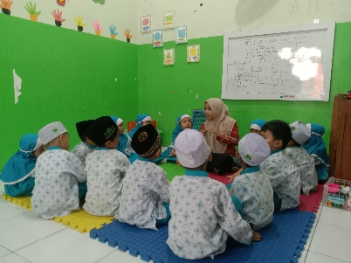 |  | 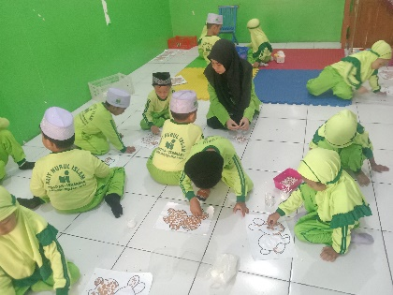
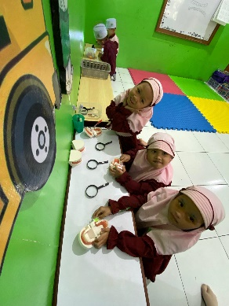 | 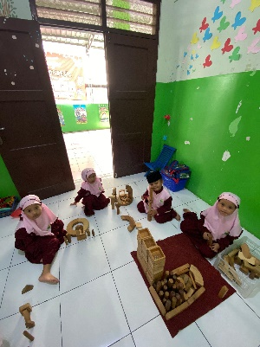 |  | 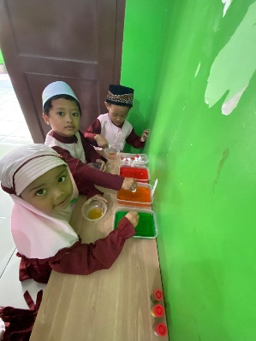
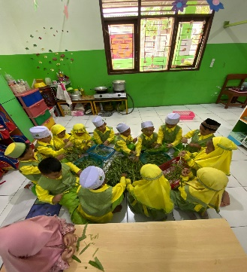 |  | 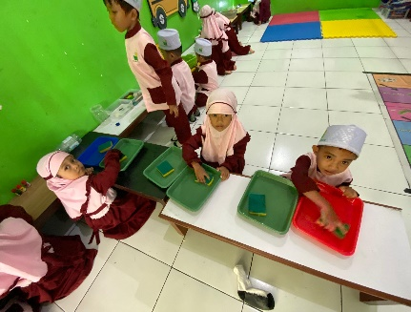

- Hasil Kegiatan Usap Abur
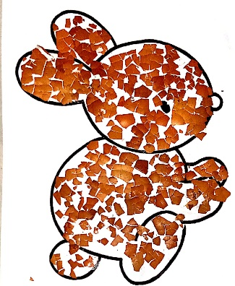 | 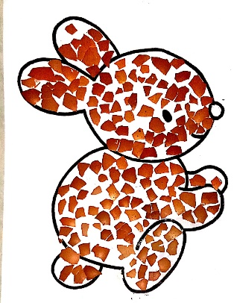
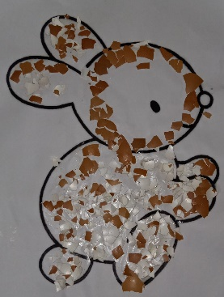 | 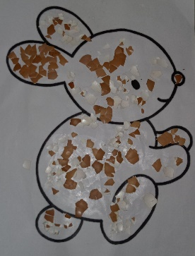
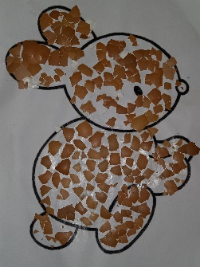 | 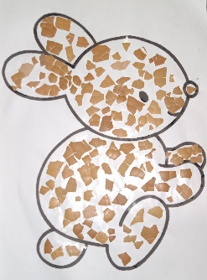

Lampiran 11
SURAT PETUNJUK PEMBIMBING
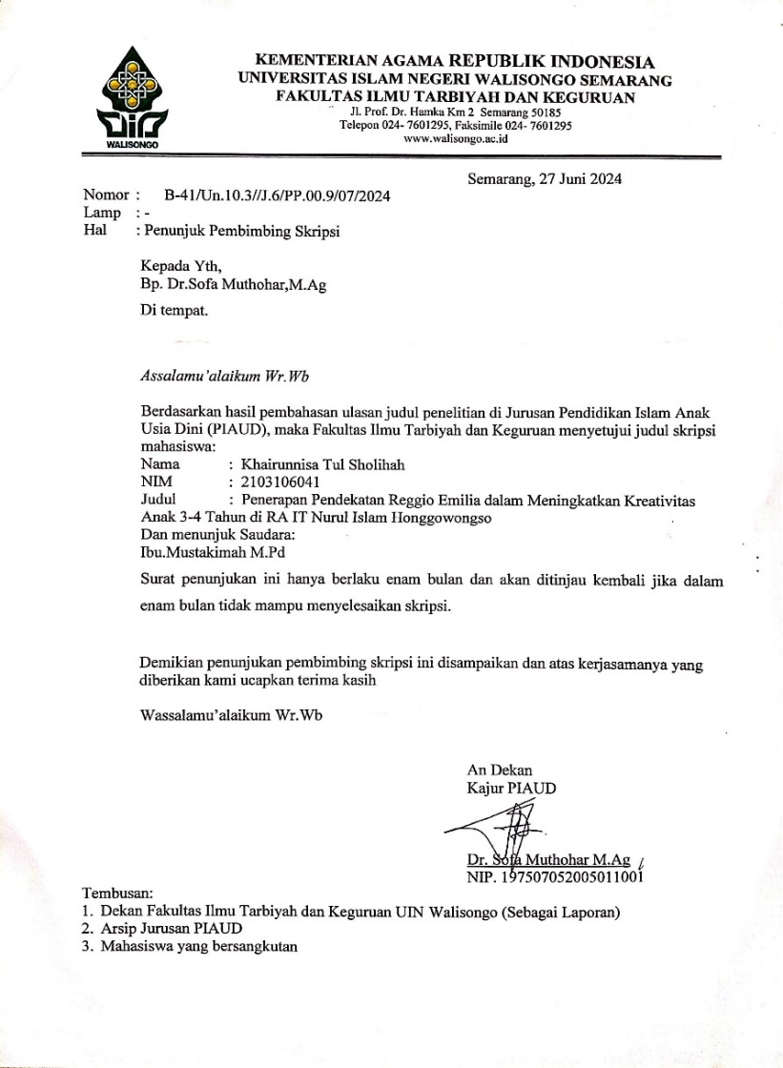
Lampiran 12
SURAT IJIN RISET
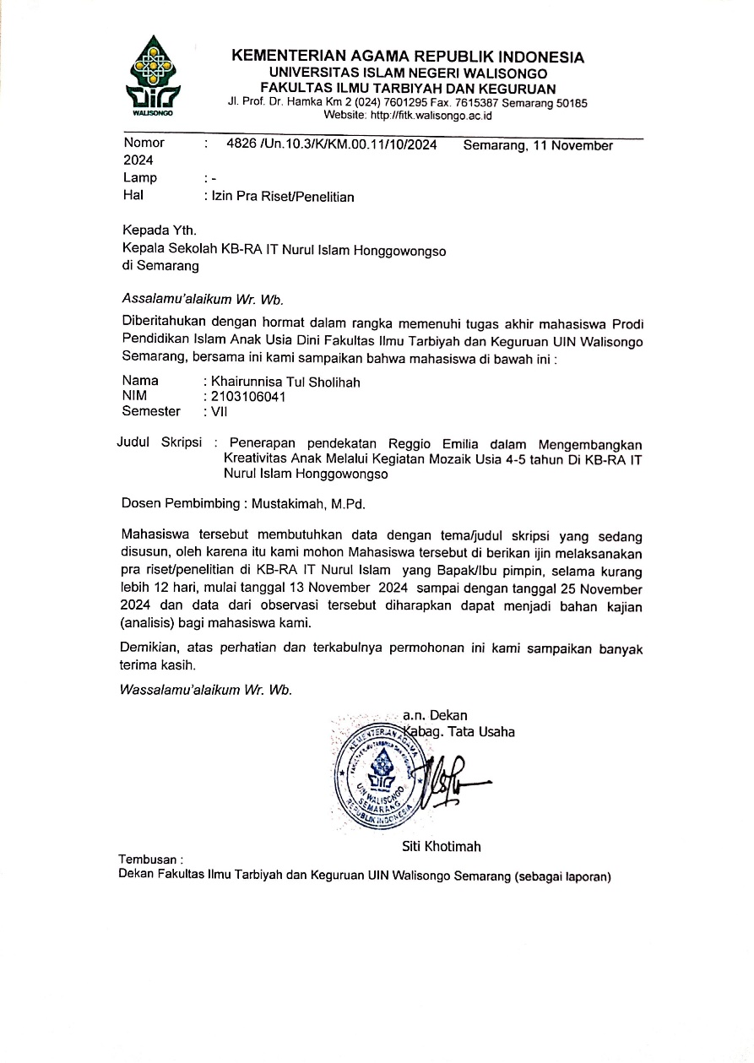
Lampirn 13
SURAT KETERANGAN TELAH MELAKUKAN RISET
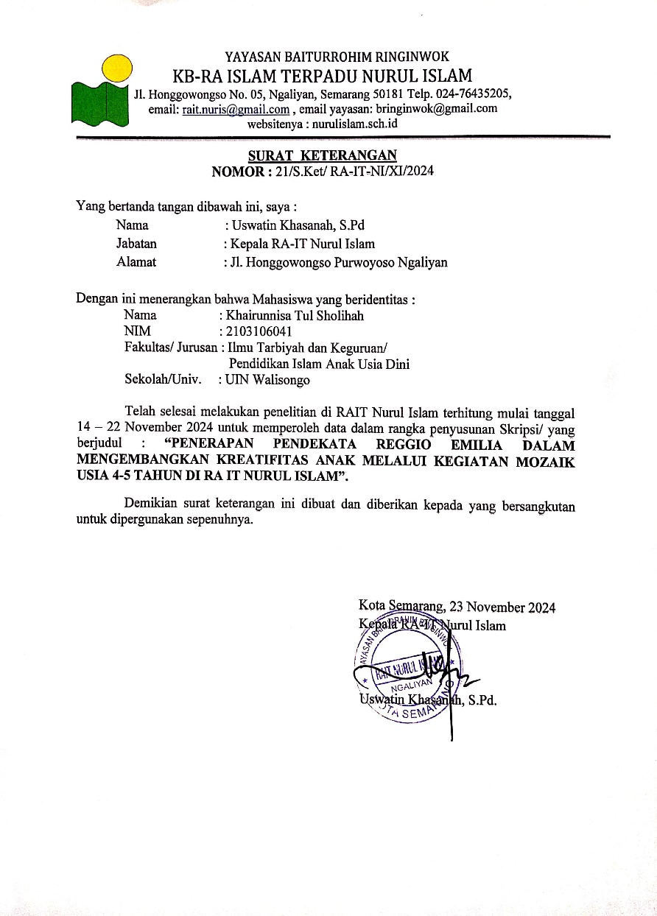
RIWAYAT HIDUP
- Identitas Diri
- Nama : Khairunnisa Tul Sholihah
- TTL : Rato 12 Oktober 2004
- NIM : 2103106041
- Alamat Rumah : Desa Rato, RT/RW 01/01, Kec.Lambu, Kabupaten Bima, PROV NTB
- NO HP : 085931472248
- E-mail : khairunnisareni8@gmail.com
- Riwayat pendidikan
Pendidikan Formal
- TK Negeri Pembina Lambu
- SDN RATO
- MTS Ar-Ridwan Sape
- MA Negeri 2 Kota Bima
- UIN Walisongo Semarang
Pendidikan Non Formal
Pondok Pesantren Ar-Ridwan Sape

Mita Oktavia Lestari and Abdul Karim Halim, “Penggunaan Media Loose Part Dalam Mengembangkan Kreativitas Anak Usia Dini Di PAUD Tunas Harapan,” Jurnal Family Education 2, no. 3 (August 10, 2022): 1, https://doi.org/10.24036/jfe.v2i3.69.
Sharina Munggaraning Westhisi and Lenny Nuraeni, “Penyuluhan Daring Pendekatan Reggio Emilia Melalui Bermain Kreatif Berbasis Kecerdasan Jamak Dalam Konteks Merdeka Belajar Bagi Pendidik Kober Di Desa Cilame Kabupaten Bandung Barat,” Abdimas Siliwangi 5, no. 1 (2022): 2, https://doi.org/10.22460/as.v5i1p%25p.6864.
Neneng Yeni and Ifat Fatimah Zahro, “Meningkatkan Kecerdasan Interpersonal Pada Anak Usia 4-5 Tahun Melalui Model Pembelajaran Reggio Emilia,” Jurnal Ceria (Cerdas Energik Responsif Inovatif Adaptif) 3, no. 3 (2020): 3.
Dwi Nomi Pura and Asnawati Asnawati, “Perkembangan Motorik Halus Anak Usia Dini Melalui Kolase Media Serutan Pensil,” Jurnal Ilmiah Potensia 4, no. 2 (2019): 131–40, https://doi.org/10.33369/jip.4.2.131-140.
Hasil Observasi Rabu 14 Agustus 2024
Nur Asia Rahim, Muhammad Akil Musi, and Rusmayadi Rusmayadi, “Pengaruh Kegiatan Mozaik Terhadap Kemampuan Motorik Halus Anak Pada Kelompok B Taman Kanak-Kanak Nusa Makassar,” TEMATIK: Jurnal Pemikiran Dan Penelitian Pendidikan Anak Usia Dini 6, no. 1 (2020): 5, https://doi.org/10.26858/tematik.v6i1.14434.
Novita Nurjanah Eka and Widya,Hardiyanti Dwi, “Mengembangkan Kreativitas Anak Usia Dini Melalui Pendekatan Reggio Emilia” 4, no. 2 (2021): 4, https://doi.org/10.36709/jspaud.v4i2.18873.
Puput Nurhayati, Hibana, and Adelia Tsamrotul Fikriyah, “Pendekatan Pembelajaran Reggio Emilia Berbasis Stimulasi Kreativitas Anak Usia Dini,” Jurnal Warna : Pendidikan Dan Pembelajaran Anak Usia Dini 9, no. 1 (March 23, 2024): 5, https://doi.org/10.24903/jw.v9i1.1506.
Tara Terry Voit, “Head Start Preschool Teachers’ Perceptions of Reggio Emilia Principles Practiced Within Their Own Setting: A Case Study,” 2020.
Neuza Brandao and Evgenia Theodotou, “The Reggio Emilia and the Mosaic Approach: Opponents or Allies in Multimodal Teaching and Learning? A Discussion of Their Contribution to Multimodal Learning in Early Years Education,” Journal of Global Education and Research 4, no. 1 (2020): 9, https://doi.org/10.5038/2577-509x.4.1.1047.
Akif Pamuk, Reggio Emilia Approach in History Class Action Research, International Journal of Eurasian Education and Culture, vol. 5, 2020, https://doi.org/10.35826/ijoecc.282.
Haifa Aljabreen, “Montessori, Waldorf, and Reggio Emilia: A Comparative Analysis of Alternative Models of Early Childhood Education,” International Journal of Early Childhood 52, no. 3 (2020): 337–53, https://doi.org/10.1007/s13158-020-00277-1.
Rezeki Amilia Jafar et al., “Pengaruh Pendekatan Reggio Emilia Terhadap Kecerdasan Interpersonal Anak Usia Dini Di Taman Kanak-Kanak,” Ihya Ulum: Early Childhood Education Journal, vol. 1, 2023, 6.
Mahyumi Rantina and M Pd Hasmalena, Buku Ajar Kurikulum Pendidikan Anak Usia Dini (Bening Media Publishing, 2023), 9.
Lathipah Hasanah et al., “Perencanaan Metode Pembelajaran Dalam Membentuk Kreativitas Anak Usia Dini,” Al-Hikmah : Indonesian Journal of Early Childhood Islamic Education 7, no. 1 (2023): 7, https://doi.org/10.35896/ijecie.v7i1.535.
Hasanah et al., 10.
Herawati,Sulikah Septi and Buyung Surahman, “Implementasi Kurikulum Reggio Emilia Di TK Permata Bunda Studi Kasus Tentang Praktik Terbaik Dalam Mendukung Perkembangan Holistik Anak Usia Dini,” JIMPS: Jurnal Ilmiah Mahasiswa Pendidikan Sejarah 8, no. 4 (2023): 8, https://doi.org/10.24815/jimps.v8i4.26023.
Lilis Madyawati and Maemonah Maemonah, “The Effect of Reggio Emilia Approach on Children’s Creativity from the Islamic Psychology Review,” Jurnal Tarbiyatuna 12, no. 2 (2021): 11, https://doi.org/10.31603/tarbiyatuna.v12i2.4235.
Rina Insani Setyowati, Dessy Farantika, and Zahro Muna Lutfia, “Perencanaan Pembelajaran Reggio Emilia Pada Anak Usia Dini,” Jurnal Sinda 1, no. 3 (2021): 11, https://www.jurnal.staidarululumkandangan.ac.id/index.php/annahdhah/article/view/53.
Maria Feliu-Torruella, Mercè Fernández-Santín, and Javiera Atenas, “Building Relationships between Museums and Schools: Reggio Emilia
Feliu-Torruella, Fernández-Santín, and Atenas.
Yuliana Yuliana et al., “Dampak Model Reggio Emilia Pada Perkembangan Imajinasi Dan Kreativitas Anak,” JUPEIS: Jurnal Pendidikan Dan Ilmu Sosial 3, no. 3 (2024): 136–49.
Dara Gebrina Rezieka, Devi Vionita Wibowo, and fiyatun Insiyah, “Rejuvenasi Strategi Pengembangan Kreativitas Anak Usia Dini” 4, no. 1 (2021): 31–46, http://ejournal.radenintan.ac.id/index.php/al-athfaal.
Mia Nurkanti and Jusep Saputra, “Pembelajaran Stem (Science Technology Engineering and Mathematics) Dalam Meningkatkan Kreativitas Calon Guru Pendidikan Matematika Di Era 4.0,” Symmetry: Pasundan Journal of Research in Mathematics Learning and Education 5, no. volume 5 (2020): 28–43, https://doi.org/10.23969/symmetry.v5i1.2410.
Annisa Cahyaningrum, Siti Istiyati, and Warananingtyas Palupi, “Kegiatan Mozaik Dengan Bahan Alam Untuk Meningkatkan Kreativitas Anak Usia 4-5 Tahun,” Kumara Cendekia 8, no. 1 (2020): 32, https://doi.org/10.20961/kc.v8i1.34112.
Novita Eka Nurjanah, “Pembelajaran STEM Berbasis Loose Parts Untuk Meningkatkan Kreativitas Anak Usia Dini,” JURNAL AUDI: Jurnal Ilmiah Kajian Ilmu Anak Dan Media Informasi PAUD V, no. 1 (2020): 16, http://ejurnal.unisri.ac.id/index.php/jpaud/article/view/3672.
Elisa Aprillia, Retno Wulandari, and Fahmi Fahmi, “Pengelolaan Pembelajaran Seni Rupa Melalui Kegiatan Kolase Untuk Meningkatkan Kreativitas Anak Usia Dini,” HYPOTHESIS : Multidisciplinary Journal Of Social Sciences 2, no. 01 (2023): 15, https://doi.org/10.62668/hypothesis.v2i01.663.
Hasanah et al., “Perencanaan Metode Pembelajaran dalam Membentuk Kreativitas Anak Usia Dini,” 10.
Juli Afnita Uli Afnita, “Kunci-Kunci dalam Pengembangan Kreativitas Anak Usia Dini,” Raudhatul Athfal: Jurnal Pendidikan Islam Anak Usia Dini 5, no. 1 (2021): 19, https://doi.org/10.19109/ra.v5i1.7084.
Risna Artati, “Peran Keluarga, Sekolah, dan Masyarakat Terhadap Perkembangan Kreativitas Peserta Didik,” Edu Research 4, no. 2 (2023): 20, https://doi.org/10.47827/jer.v4i2.104.
Qona Dwi Puspitasari and Ari Wibowo, “Peran Guru Dalam Mengembangkan Kreativitas Siswa Kelas IV Di SD Negeri Plebengan Bambanglipuro,” Pelita : Jurnal Kajian Pendidikan Dan Pembelajaran Indonesia 1, no. 1 (2022): 20, https://doi.org/10.56393/pelita.v1i1.105.
Miftahul Hasnam, “Pembelajaran Mozaik Di Masa Pandemi Bagi Peserta Didik Kelas V SD Negeri 25 Taraweang Kabba Kabupaten Pangkep” (Fakultas Seni dan Desain, 2021), 16.
Rahim, Musi, and Rusmayadi, “Pengaruh Kegiatan Mozaik Terhadap Kemampuan Motorik Halus Anak Pada Kelompok B Taman Kanak-Kanak Nusa Makassar,” 11.
S Rahayu, “Peningkatan Kemampuan Motorik Halus Anak Usia Dini Melalui Kegiatan Mozaik Di TK Dharma Wanita II Lembah Ngijo Babadan,” Jurnal IAIN Ponorogo, 2022, 22, http://etheses.iainponorogo.ac.id/id/eprint/22199.
Shinta Bella et al., “Meningkatkan Kemampuan Motorik Halus Anak Usia 4-5 Tahun Melalui Kegiatan Mozaik Menggunakan Limbah Serbuk Gergaji Di TK Cendekia Tungkop Aceh Besar,” Jurnal Ilmiah Mahasiswa Pendidikan Anak Usia Dini (JIM PAUD) 7, no. 3 (2022): 68–81.
Julfa Julfa, “Peningkatan Kemampuan Motorik Halus Anak Melalui Praktek Membuat Mozaik,” Change Think Journal 1, no. 03 (2022): 17.
Zahrok Noviana Wahyuningtyas, Usep Kustiawan, and Rosyidamayani Twinsari Maningtyas, “Penerapan Teknik Mozaik Untuk Meningkatkan Motorik Halus Anak Kelompok A Di TK Permata Bunda Kota Malang,” Jurnal Pembelajaran, Bimbingan, Dan Pengelolaan Pendidikan 1, no. 1 (2021): 20, https://doi.org/10.17977/um065v1i12021p78-83.
Cahyaningrum, Istiyati, and Palupi, “Kegiatan Mozaik Dengan Bahan Alam Untuk Meningkatkan Kreativitas Anak Usia 4-5 Tahun,” 18.
Atin Risnawati, Hibana, and Susilo Surahman, “Implementasi Pendektan Reggio Emiliia Dalam Pengembangn Kreatiivitas Anak Melaluii Bermain Plastisin | Atin Risnawati, Hibana, Susilo Surahman,” Al-Muaddib 3, no. 2 (2021): 27.
Diani Deka Rusanti, Naimah Naimah, and Suyadi Suyadi, “Finger Painting Dalam Kemampuan Motorik Halus Anak: Implementasi Pendekatan Reggio Emilia,” (JAPRA) Jurnal Pendidikan Raudhatul Athfal (JAPRA) 5, no. 2 (2022): 28, https://doi.org/10.15575/japra.v5i2.20618.
Fian Alfiliya, “Penggunaan Media Loose Parts Untuk Mengembangkan Kreativitas Anak Usia Dini Di Di TK Tarbiyatul Athfal 04 Kaliwungu Selatan, Tahun Ajaran 2022/2023,” Skripsi, 2023, 130.
Azizah Amal, Muhammad Akil Musi, and Hajerah Hajerah, “Pengaruh Reggio Emilia Approach Dalam Bermain Peran Dan Bererita Terhadap Kemampuan Bahasa Anak,” Golden Age: Jurnal Pendidikan Anak Usia Dini 3, no. 1 (2019): 48–55, https://doi.org/10.29313/ga.v3i1.4831.
Pinton Setya Mustafa et al., “Metodologi Penelitian Kuantitatif, Kualitatif, Dan Penelitian Tindakan Kelas Dalam Pendidikan Olahraga,” Insight Mediatama, 2022.
Rusandi and Muhammad Rusli, “Merancang Penelitian Kualitatif Dasar/Deskriptif Dan Studi Kasus,” Al-Ubudiyah: Jurnal Pendidikan Dan Studi Islam 2, no. 1 (2021): 48–60, https://doi.org/10.55623/au.v2i1.18.
Assoc Hardani MSi, Jumari Ustiawaty, and Dhika Juliana Sukmana, “Buku Metode Penelitian Kualitatif & Kuantitatif,” 2020, https://www.researchgate.net/publication/340021548.
Qomaruddin Qomaruddin and Halimah Sa’diyah, “Kajian Teoritis Tentang Teknik Analisis Data Dalam Penelitian Kualitatif: Perspektif Spradley, Miles Dan Huberman,” Journal of Management, Accounting, and Administration 1, no. 2 (2024): 77–84, https://doi.org/10.52620/jomaa.v1i2.93.
Hasil Wawancara Dengan Ibu Atin Selaku Kepala Sekolah
Hasil Wawancara Dengan Ibu Atin Selaku Kepala Sekolah
Hasil Wawancara Dengan Ibu Atin Selaku Kepala Sekolah
Hasil Wawancara Dengan Ibu Atin Selaku Kepala Sekolah
Nurhayati, Hibana, and Fikriyah, “Pendekatan Pembelajaran Reggio Emilia Berbasis Stimulasi Kreativitas Anak Usia Dini.”
Hasil Wawancara Dengan Ibu Aqila Selaku Guru Kelas A3
Hasil Wawancara Dengan Ibu Aqila Selaku Guru Kelas A3
Hasil Wawancara Dengan Ibu Atin Selaku Kepala Sekolah
Hasil Wawancara Dengan Ibu Aqila Selaku Guru Kelas A3
Hasil Wawancara Dengan Ibu Aqila Selaku Guru Kelas A3
Hasil Wawancara Dengan Ibu Aqila Selaku Guru Kelas A3
Hasil Wawancara Dengan Ibu Atin Selaku Kepala Sekolah
Hasil Wawancara Dengan Ibu Aqila Selaku Guru Kelas A3
Hasil Wawancara Dengan Ibu Aqila Selaku Guru Kelas A3
Hasil Wawancara Dengan Ibu Aqila Selaku Guru Kelas A3
Hasil Wawancara dengan Aqila Selaku Guru Kelas A3
Hasil Wawancara Dengan Ibu Atin Selaku Kepala Sekolah
Hasil Wawancara Dengan Ibu Atin Selaku Kepala Sekolah
Hasil Wawancara Dengan Ibu Aqila Selaku Guru Kelas A3
Hasil Wawancara Dengan Ibu Aqila Selaku Guru Kelas A3
Melinda Puspita Sari Jaya and Dewi Sartika, “Peningkatan Kemampuan Motorik Halus Melalui Teknik Mozaik Anak Kelompok B Di TK Ar Raudhah,” Journal Of Social Science Research 3 (2023): 14447–59.
Lailatusyarifah Siti, “Mengembangkan Kemampuan Motorik Halus Melalui Teknik Mozaik Pada Anak Usia Dini Ditaman Kanakkanak Kemala Sukarame Banda Lampung" (UIN Raden Intan Lampung, 2021).
Asrop Safi’i, “Creative Learning,” in Educational Forum, vol. 22, 2019.

